11 октября 2025 г. Кафедра «Безопасность жизнедеятельности»
Финансового университета при Правительстве РФ провела
Кинопоказ «Выживание в городской и сельской местности
в экстремальных условиях» в рамках Всероссийского Фестиваля науки «NAUKA 0+»

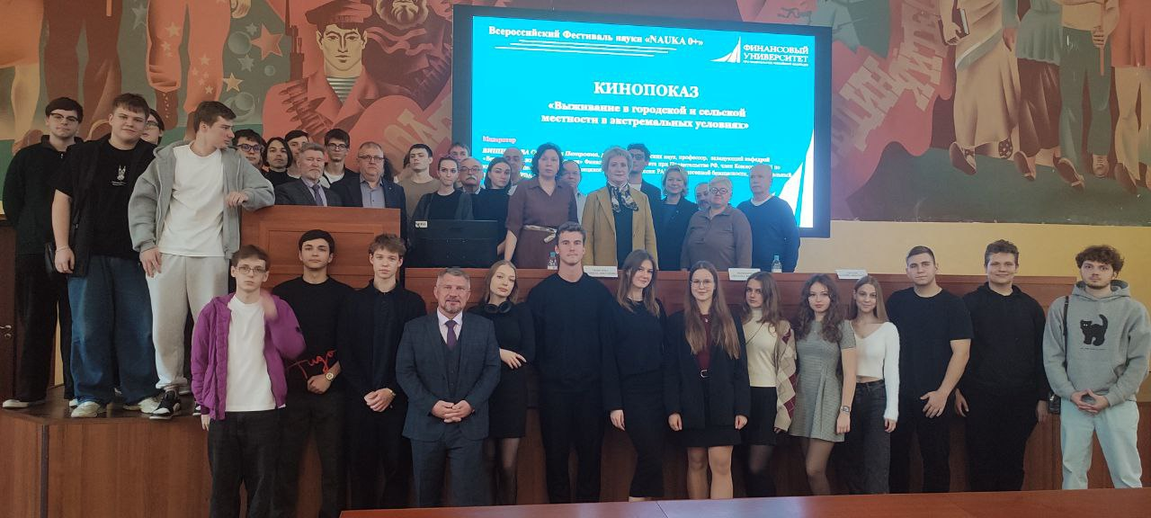

11 октября 2025 г. в Финуниверситете в рамках Всероссийского Фестиваля науки «NAUKA 0+» состоялся Кинопоказ «Выживание в городской и сельской местности в экстремальных условиях» (Кинопоказ).
Модератор Кинопоказа:
Вишнякова Светлана Петровна, д.э.н., профессор, заведующий кафедрой «Безопасность жизнедеятельности» Финансового университета при Правительстве РФ, член Комиссий РАН по изучению научного наследия выдающихся ученых и по техногенной безопасности, действительный член РАЕН и РЭА.

Цель Кинопоказа - привлечение внимания к росту природных и техногенных угроз жизнедеятельности населения в городской и сельской местности, популяризация достижений отечественной и зарубежной науки по тематике выживания человека в экстремальных условиях, а также развитие патриотизма, гуманности и взаимопомощи гражданского населения и спасательных служб в условиях угроз и рисков возникновения ЧС.
Тематика Кинопоказа:
- современные природные и техногенные угрозы жизнедеятельности населения в городской и сельской местности;
- подходы и методы выживания человека в экстремальных условиях: школы и программы выживания;
- поведение человека, спасательные мероприятия и оказание первой помощи в экстремальных условиях;
- современные возможности государственных спасательных служб.

Открыла Кинопоказ, заведующий кафедрой «Безопасность жизнедеятельности» Финуниверситета, профессор Вишнякова Светлана Петровна, которая в своем вступительном слове сообщила участникам основные сведения о Кинопоказе, отметив что «Мероприятие посвящено обсуждению актуальных вопросов обеспечения безопасности жизнедеятельности и выживания в современных условиях в городской среде и в сельской местности».
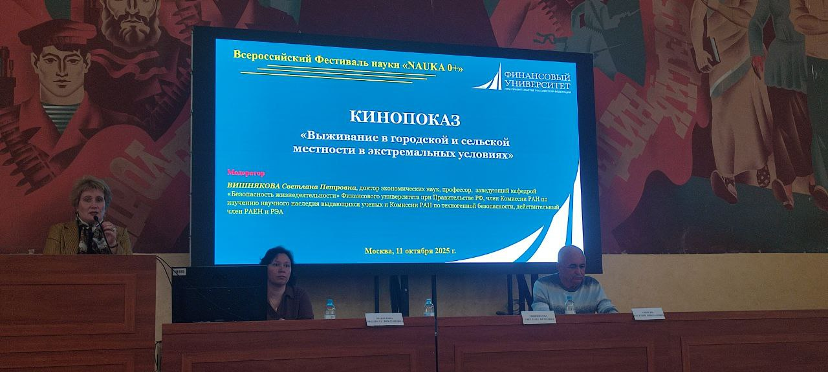

Рисунок 1. Вступительное слово Вишняковой Светланы Петровны, д.э.н., профессор, заведующего кафедрой «Безопасность жизнедеятельности» Финансового университета при Правительстве РФ, члена Комиссий РАН по изучению научного наследия выдающихся ученых и по техногенной безопасности, действительного члена РАЕН и РЭА

На Кинопоказе были продемонстрированы видеофильмы, подготовленные студентами под руководством научных руководителей – преподавателей кафедры «Безопасность жизнедеятельности»:
- Балицкий Петр Станиславович доцент, к.в.н., доцент кафедры «Безопасность жизнедеятельности» Финансового университета при Правительстве РФ,
- Гришаева Юлия Михайловна доцент, д.п.н. профессор кафедры «Безопасность жизнедеятельности» Финансового университета при Правительстве РФ;
- Маколова Людмила Викторовна доцент, д.э.н., профессор кафедры «Безопасность жизнедеятельности» Финансового университета при Правительстве РФ;
- Пименов Николай Анатольевич доцент, к.э.н., доцент кафедры «Безопасность жизнедеятельности» Финансового университета при Правительстве РФ;
- Сюрсин Василий Николаевич, старший научный сотрудник научного центра развития гражданской обороны ФГБУ ВНИИ ГОЧС (ФЦ), доцент кафедры «Безопасность жизнедеятельности» Финансового университета при Правительстве РФ;
- Целуйко Андрей Викторович доцент, к.в.н., доцент кафедры «Безопасность жизнедеятельности» Финансового университета при Правительстве РФ;
- Шахраманьян Михаил Андраникович профессор, д.т.н., профессор кафедры «Безопасность жизнедеятельности» Финансового университета при Правительстве РФ;
- Чиликина Галина Николаевна доцент, к.э.н., доцент кафедры «Безопасность жизнедеятельности» Финансового университета при Правительстве РФ.

Участники мероприятия: студенты и преподаватели, ученые и специалисты из внешних организаций.
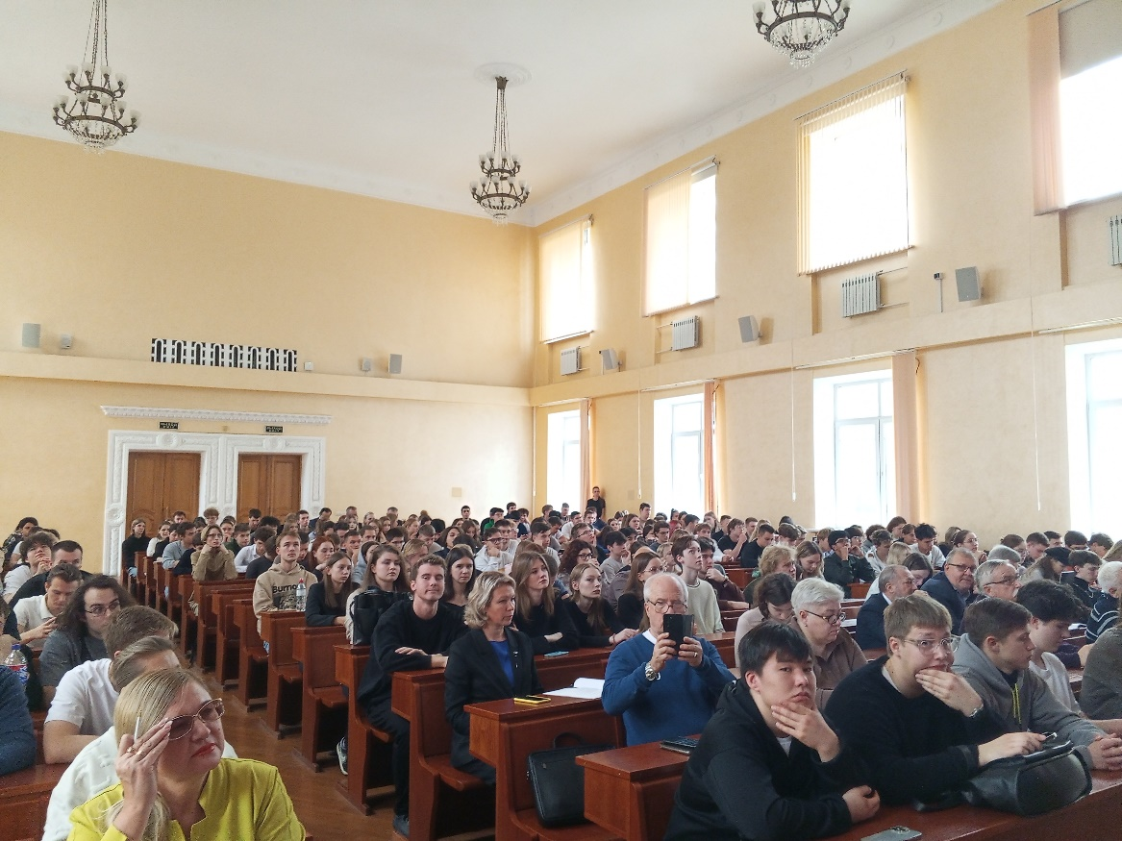
Рисунок 2. Участники Кинопоказа
В Кинопоказе приняли участие представители следующих организаций: Финансового университета при Правительстве РФ, Государственного университета управления, Московского педагогического государственного университета, Московского финансово-юридического университета, Московского Финансового колледжа при Правительстве РФ, Государственного бюджетного профессионального образовательного учреждения города Москвы «Первый Московский Образовательный Комплекс», Всероссийского научно-исследовательского института по проблемам гражданской обороны и чрезвычайных ситуаций МЧС России (федеральный центр науки и высоких технологий), Комиссии РАН по изучению научного наследия выдающихся ученых, Комиссии РАН по техногенной безопасности, Российской академии естественных наук, Российской экологической академии, Общероссийской общественной организации по защите окружающей среды «Общественный экологический контроль России», Общество с ограниченной ответственностью Группа компаний «Стратегия», Общество с ограниченной ответственностью «УК Т-Системс».
С заключительным словом выступила руководитель Кинопоказа, профессор Вишнякова Светлана Петровна, которая подвела итоги мероприятия и поблагодарила всех участников за активную работу.

16 июня 2025 г. Кафедра «Безопасность жизнедеятельности»
Финансового университета при Правительстве РФ провела научный семинар «Национальная безопасность и развитие экономики» (Семинар)».
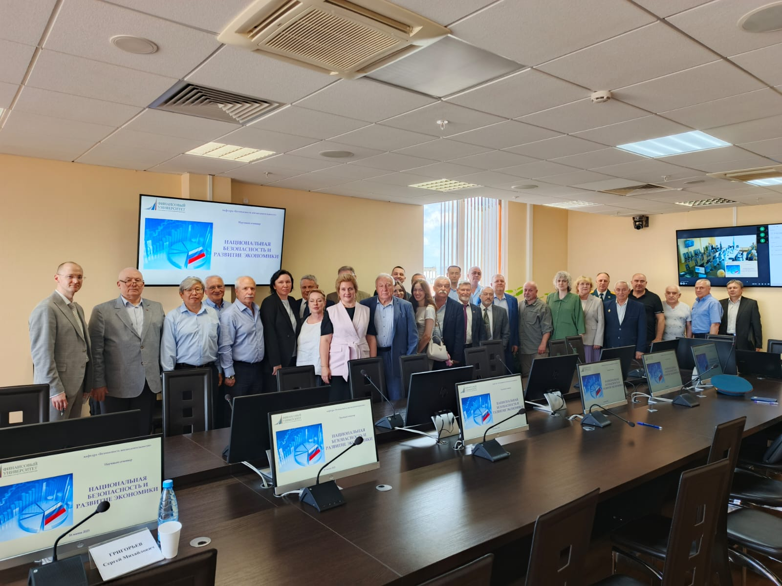

Организатор Семинара: кафедра «Безопасность жизнедеятельности» Финансового университета при Правительстве Российской Федерации.

Руководитель Семинара - Вишнякова Светлана Петровна, доктор экономических наук, профессор, заведующий кафедрой «Безопасность жизнедеятельности» Финансового университета при Правительстве Российской Федерации, член Комиссии РАН по изучению научного наследия выдающихся ученых и Комиссии РАН по техногенной безопасности, действительный член Российской академии естественных наук и Российской экологической академии.
Организационный комитет выступил в составе: Председатель организационного комитета − Вишнякова С.П., заведующий кафедрой «Безопасность жизнедеятельности». Члены организационного комитета: Маколова Л.В., профессор кафедры «Безопасность жизнедеятельности»; Лопухов А.А., доцент кафедры «Безопасность жизнедеятельности»; Миронова А.С., заведующий учебной лабораторией кафедры «Безопасность жизнедеятельности»; Судакова Е.В., главный специалист кафедры «Безопасность жизнедеятельности».
Программный комитет был представлен в следующем составе: Председатель программного комитета − Маколова Л.В., профессор кафедры «Безопасность жизнедеятельности». Члены программного комитета: Григорьев С.М., доцент кафедры «Безопасность жизнедеятельности»; Овсяник А.И., профессор кафедры «Безопасность жизнедеятельности»; Родионов А.С., профессор кафедры «Безопасность жизнедеятельности»; Шахраманьян М.А., профессор кафедры «Безопасность жизнедеятельности».

Открыла семинар руководитель Семинара, заведующий кафедрой «Безопасность жизнедеятельности» Финуниверситета, профессор Вишнякова Светлана Петровна, которая в своем вступительном слове сообщила участникам основные сведения о Семинаре, отметив что «Семинар посвящен обсуждению актуальных вопросов взаимообусловленного развития экономики и обеспечения национальной безопасности в современных военно-политических условиях, и поиску решений в этой области» (фото 1).
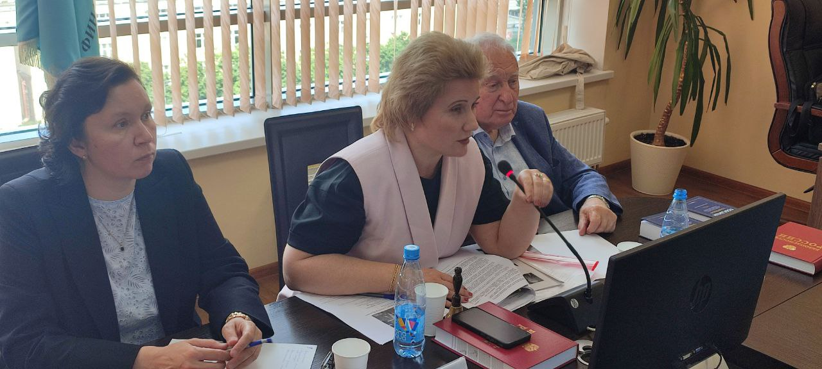

Фото 1. Вступительное слово Вишняковой Светланы Петровны, доктора экономических наук, профессора, заведующего кафедрой «Безопасность жизнедеятельности» Финансового университета при Правительстве Российской Федерации, член Комиссии РАН по изучению научного наследия выдающихся ученых и Комиссии РАН по техногенной безопасности, действительный член Российской академии естественных наук и Российской экологической академии.

На Семинаре были заслушаны и обсуждены доклады ведущих ученых и специалистов-практиков:

1. Владимирова Александра Ивановича, генерал-майора, кандидата политических наук, Президента Коллегии военных экспертов России «Национальная безопасность и национальная экономика: стратегические основания» (фото 2).

2. Родионова Александра Сергеевича, профессора, доктора технических наук, профессора кафедры «Безопасность жизнедеятельности» Финансового университета при Правительстве РФ, директора Центра научно-информационного консалтинга в сфере БЖД, действительного члена Международной академии информатизации «Безопасность государства цивилизации в условиях недружественного окружения».

3. Таранова Александра Авенировича, кандидата технический наук, заместителя заведующего отделением Института проблем безопасного развития атомной энергетики РАН «Особенности экономических аспектов обеспечения техносферной безопасности в Российской Федерации с учетом современных вызовов, угроз и рисков».

4. Григорьева Сергея Михайловича, доцента, кандидата военных наук, доцента кафедры «Безопасность жизнедеятельности» «Роль программ импортозамещения в обеспечении национальной безопасности России».
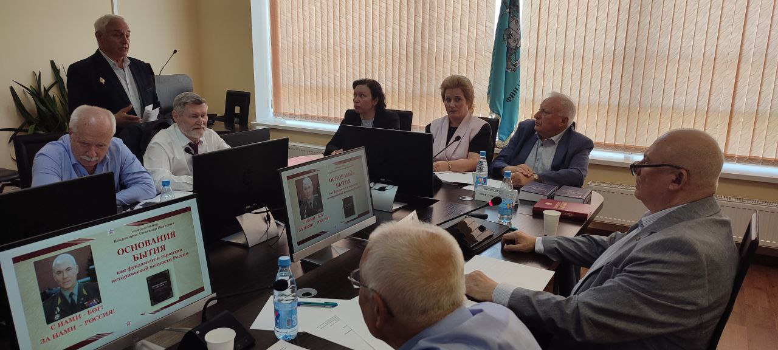

Фото 2. Доклад Спикера семинара Владимирова Александра Ивановича, генерал-майора, кандидата политических наук, Президента Коллегии военных экспертов России

Участники Семинара: ученые, преподаватели, специалисты-практики, представили стендовые доклады по следующим направлениям:

1. Военные опасности и угрозы для населения, территорий и объектов экономики Российской Федерации.

2. Актуальные вопросы военной и мобилизационной экономики в современных геополитических условиях.

3. Экономические аспекты обеспечения государственной, общественной, экологической безопасности России.

4. Экономика инноваций в сфере обеспечения национальной безопасности в России и за рубежом.

5. Обеспечение национальной безопасности как один из ключевых факторов развития экономики России.

Проведение Семинара осуществлялась в очном (контактном) и в дистанционном режимах.
В Семинаре приняли участие представители следующих организаций: Финансового университета при Правительстве РФ, Академии Государственной противопожарной службы МЧС России, Колледжа информатики и программирования Финансового университета при Правительстве РФ, Московского Финансового колледжа при Правительстве РФ, Государственного университета управления, Автономной некоммерческой организации высшего образования «Университет мировых цивилизаций имени В.В. Жириновского», РЭУ им Г.В. Плеханова, Института общественных наук РАНХиГС, Гатчинского университета, Государственного бюджетного профессионального образовательного учреждения города Москвы «Первый Московский Образовательный Комплекс», Института проблем безопасного развития атомной энергетики РАН, Всероссийского научно-исследовательского института по проблемам гражданской обороны и чрезвычайных ситуаций МЧС России (федеральный центр науки и высоких технологий), ФГБУ «Всероссийский ордена «Знак Почета» научно-исследовательский институт противопожарной обороны МЧС России», Росприроднадзора, Экспертного совета Экспертного центра ПОРА (Проектный офис развития Арктики), Комиссии РАН по изучению научного наследия выдающихся ученых, Комиссии РАН по техногенной безопасности, Российской академии естественных наук, Российской экологической академии, Комитета по комплексному обеспечению безопасности промышленных предприятий, Ассоциации «Лига содействия оборонным предприятиям», Коллегии военных экспертов России, Всероссийского и Московского содружества суворовцев, нахимовцев и кадет, Общероссийской общественной организации по защите окружающей среды «Общественный экологический контроль России», Международной академии информатизации, НО «Фонд инноваций»,Общество с ограниченной ответственностью «Элрем», Общество с ограниченной ответственностью «Компания «СТРИМ-Лабс» (фото 3).

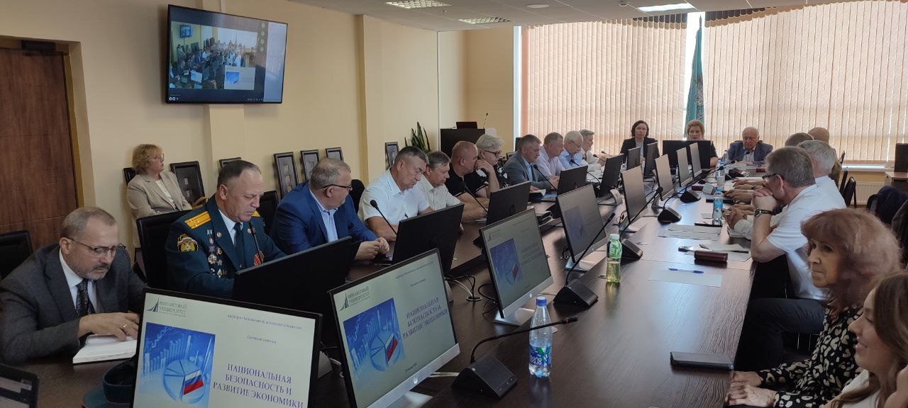
Фото 3. Участники Семинара
С заключительным словом выступила руководитель Семинара, профессор Вишнякова Светлана Петровна, которая подвела итоги Семинара и поблагодарила всех участников за активную работу. Материалы Семинара будут опубликованы в журнале «Безопасность в современном мире».

24 апреля 2025 г. Кафедра «Безопасность жизнедеятельности» Финансового университета при Правительстве РФ провела научный студенческий семинар «Национальная безопасность и военно-патриотическое воспитание молодежи» (Семинар)».

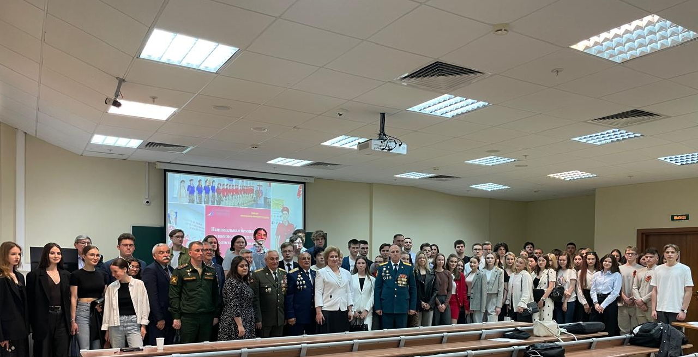

Организатор Семинара: кафедра «Безопасность жизнедеятельности» Финансового университета при Правительстве Российской Федерации.

Открыла мероприятие руководитель Семинара - Вишнякова Светлана Петровна, д.э.н., профессор, заведующий кафедрой «Безопасность жизнедеятельности» Финансового университета при Правительстве РФ, член Комиссии РАН по изучению научного наследия выдающихся ученых и Комиссии РАН по техногенной безопасности, действительный член Российской академии естественных наук и Российской экологической академии. В своем вступительном слове Светлана Петровна Вишнякова сообщила участникам основные сведения о Семинаре, обозначила актуальность тематики Семинара и отметила: «Сегодня очевидно, что обеспечение национальной безопасности Российской Федерации возможно только при участии граждан с чувством патриотизма, твердой гражданской позицией, чувством верности своему Отчеству» (см. рис. 1).

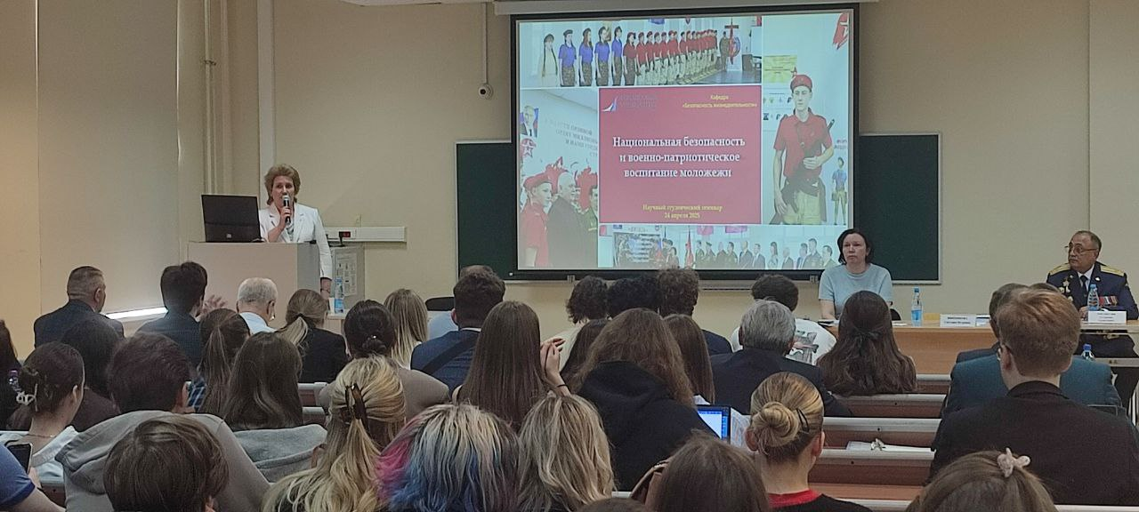

Рисунок 1. Вступительное слово руководителя Семинара, профессора

Вишняковой Светланы Петровны.
Модераторы Семинара (рис. 2):
- Турсункулов Рустамходжа Турдихужаевич, вице-президент Ассоциации Группы «Вымпел», заместитель руководителя Балашихинского г.о. Всероссийской общественной организации ветеранов «Боевое братство».
- Пахомов Иван Александрович, ФГКВОУ ВО «Военный учебно-научный центр Сухопутных войск «Общевойсковая ордена Жукова академия Вооруженных Сил Российской Федерации».
- Теницкий Богдан Николаевич, ФГКВОУ ВО «Военный учебно-научный центр Сухопутных войск «Общевойсковая ордена Жукова академия Вооруженных Сил Российской Федерации».
- Маколова Людмила Викторовна, доцент, доктор экономических наук, профессор кафедры «Безопасность жизнедеятельности» Финансового университета при Правительстве РФ, действительный член Российской экологической академии.
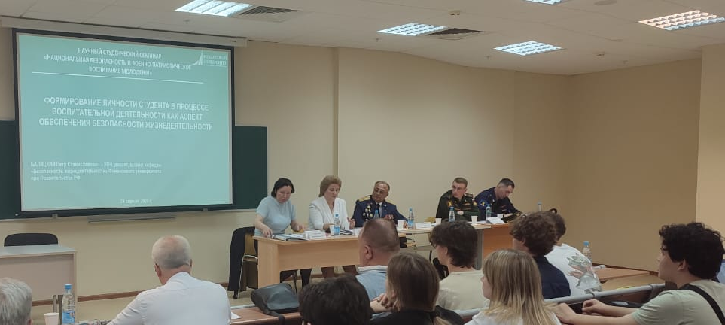

Рисунок 2. Президиум Семинара

Организационный комитет Семинара представили: Председатель организационного комитета: Вишнякова С.П., заведующий кафедрой «Безопасность жизнедеятельности». Члены организационного комитета: Маколова Л.В., профессор кафедры «Безопасность жизнедеятельности»; Лопухов А.А., доцент кафедры «Безопасность жизнедеятельности»; Миронова А.С., заведующий учебной лабораторией кафедры «Безопасность жизнедеятельности»; Судакова Е.В., главный специалист кафедры «Безопасность жизнедеятельности».

Программный комитет Семинара выступил в составе: Председатель программного комитета: Маколова Л.В., профессор кафедры «Безопасность жизнедеятельности». Члены программного комитета: Григорьев С.М., доцент кафедры «Безопасность жизнедеятельности»; Годлевский П.П., доцент кафедры «Безопасность жизнедеятельности»; Зельский А.Г., старший преподаватель кафедры «Безопасность жизнедеятельности»; Романченко Л.Н., доцент кафедры «Безопасность жизнедеятельности».

Цель Семинара - обмен мнениями и идеями между студентами и преподавателями, выработка общей точки зрения по вопросам обеспечения национальной безопасности и военно-патриотического воспитания молодежи в современных условиях.

Задачи Семинара:
- обмен мнениями в области обеспечения национальной безопасности;
- ознакомление с результатами новейших научных достижений и организация конструктивных дискуссий в области обеспечения национальной безопасности;
- обмен знаниями и передовым опытом по вопросам военно-патриотического воспитания молодежи;
- практическое ознакомление студентов с постановкой и решением научных и технических проблем в сфере обеспечения национальной безопасности, а также привлечение наиболее способных из них к выполнению научных исследований по тематике семинара.
Участники Семинара: студенты и преподаватели Финуниверситета, а также руководители и специалисты из внешних организаций.
В Семинаре приняли участие представители следующих организаций: Финансового университета при Правительстве РФ, Академии Государственной противопожарной службы МЧС России, Московского педагогического государственного университета, Херсонского государственного педагогического университета, Колледжа информатики и программирования Финансового университета при Правительстве РФ, Московского Финансового колледжа при Правительстве РФ, ФГКВОУ ВО «Военный учебно-научный центр Сухопутных войск «Общевойсковая ордена Жукова академия Вооруженных Сил Российской Федерации», Ассоциации Группы «Вымпел», Всероссийской общественной организации ветеранов «Боевое братство», Комиссии РАН по изучению научного наследия выдающихся ученых, Комиссии РАН по техногенной безопасности, Российской академии естественных наук, Российской экологической академии, Международной академии информатизации, Государственного бюджетного общеобразовательного учреждения Херсонской области «Сивашская школа № 2 Новотроицкого района».
С Приветственным словом выступили Турсункулов Рустамходжа Турдихужаевич, вице-президент Ассоциации Группы «Вымпел», заместитель руководителя Балашихинского г.о. Всероссийской общественной организации ветеранов «Боевое братство». Выпускник Рязанского высшего воздушно-десантного командного училища 1978 г. Окончил Высшую школу КГБ СССР в 1987 г. С 1974 по 1980 гг проходил службу в МО СССР. С 1980 по 1993 гг. проходил службу в КГБ СССР, вышел в запас по болезни из Службы внешней разведки. С 1994 г. по настоящее время генеральный директор охранного предприятия. Вице-президент организации «Вымпел», заместитель руководителя ветеранского движения «Боевое Братство» Балашихинского отделения. Ветеран боевых действий. Участник штурма дворца Амина в Кабуле в 1979 г. (154 отряд специального назначения ГРУ ГШ ВС СССР, в обиходе «Мусульманский батальон»). Награждён орденом Ленина, многими другим правительственными и ведомственными наградами. Проходил специальную военную службу в Афганистане с 1979 по 1980 гг. и с 1987 по 1989 гг.
С приветствием выступил майор Пахомов Иван Александрович, адъюнкт ФГКВОУ ВО «Военный учебно-научный центр Сухопутных войск «Общевойсковая ордена Жукова академия Вооруженных Сил Российской Федерации». Майор Пахомов Иван Александрович, командовал разведывательной ротой в ходе СВО, награжден государственной наградой «Медаль Суворова», за добросовестное выполнение боевых заданий командования и за заслуги в исполнении воинского долга имеет Благодарность от Верховного Главнокомандующего В.В. Путина.
С Приветственным словом к участникам обратился майор Теницкий Богдан Николаевич, адъюнкт ФГКВОУ ВО «Военный учебно-научный центр Сухопутных войск «Общевойсковая ордена Жукова академия Вооруженных Сил Российской Федерации». Майор Теницкий Богдан Николаевич командовал ротой специального назначения ВДВ в ходе СВО, награжден государственной наградой «Орден Мужества», за добросовестное выполнение боевых заданий командования и
за заслуги в исполнении воинского долга имеет Благодарность от Верховного Главнокомандующего В.В. Путина.
Профессор кафедры «Безопасность жизнедеятельности» Финансового университета при Правительстве РФ, д.т.н., профессор Шахраманьян Михаил Андраникович обратился к участникам с видео-приветствием (см. рис. 3).
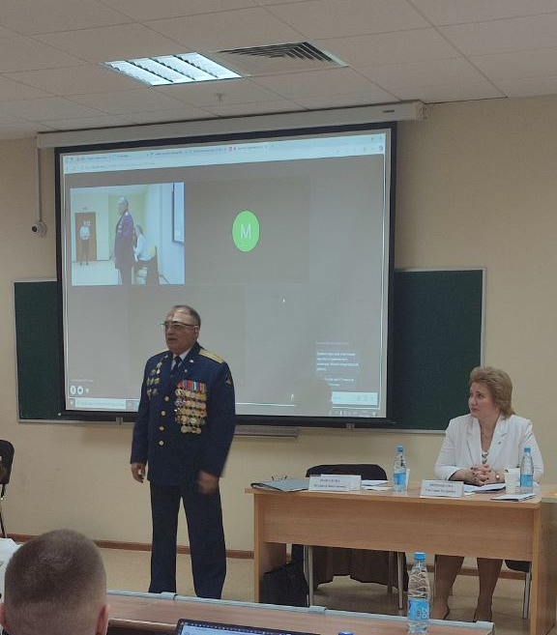
Рисунок 3. Приветственное слово вице-президента Ассоциации Группы «Вымпел», заместителя руководителя Балашихинского г.о. Всероссийской общественной организации ветеранов «Боевое братство»
Турсункулова Рустамходжи Турдихужаевича

На Семинаре были заслушаны доклады, подготовленные студентами под научным руководством преподавателей Финуниверситета, по следующим тематическим направлениям (см. рис. 4):
- угрозы и риски национальной безопасности для населения, территорий и объектов экономики в современных военно-политических условиях;
- актуальные задачи обеспечения государственной, общественной, информационной, экологической, экономической, транспортной, энергетической безопасности в интересах обеспечения национальной безопасности России;
- обеспечение национальной безопасности России как один из ключевых факторов инновационного развития экономики;
- развитие механизмов формирования и обеспечения военно-патриотического воспитания молодежи в современных условиях;
- новые технологии в сфере обеспечения национальной безопасности в в России и за рубежом;
- гражданско-патриотическое воспитание современного российского молодого поколения: проблемы, перспективы, потенциал использования цифровых технологий.

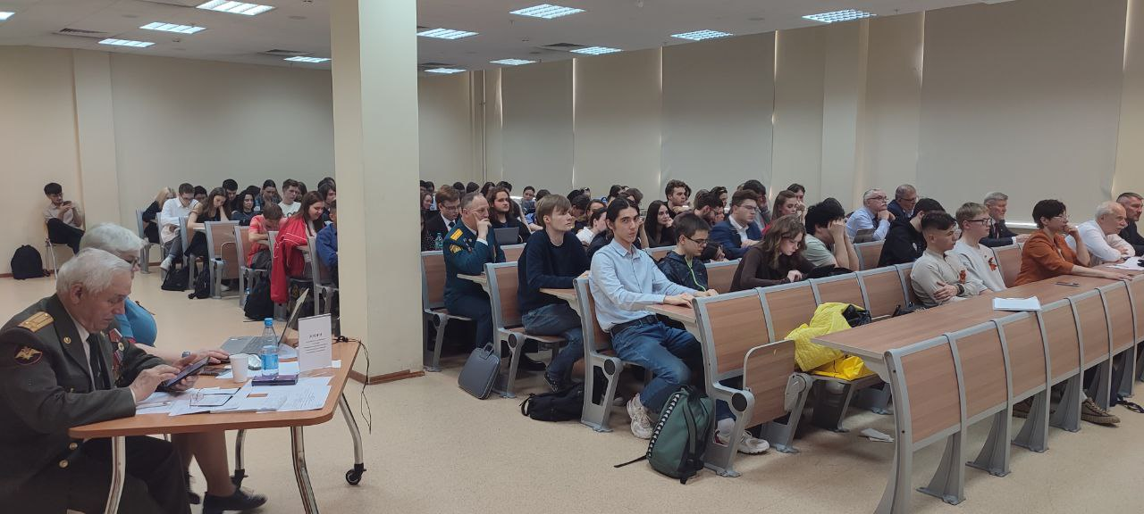
Рисунок 4. Участники семинара

Доклады, представленные на Семинаре, оценивало жюри в составе: председатель жюри − Родионов А.С., профессор кафедры «Безопасность жизнедеятельности»; члены жюри − Григорьев С.М., доцент кафедры «Безопасность жизнедеятельности»; Пименов Н.А., доцент кафедры «Безопасность жизнедеятельности»; Романченко Л.Н., доцент кафедры «Безопасность жизнедеятельности».

Доклады оценивались по следующим критериям: соответствие темы доклада тематике семинара; актуальность темы доклада; научная новизна работы; структура и оформление презентации; качество изложения работы (чёткость и ясность изложения, убедительность рассуждений, последовательность в аргументации, логика перехода от концепции к выводам, оригинальность мышления).
По результатам работы Семинара Жюри семинара отметило лучшие доклады дипломами победителей.
Диплом 1 степени присужден Целиковскому Артему Александровичу, студенту Финансового университета при Правительстве РФ, за доклад на тему: «Новые подходы к образованию и воспитанию молодежи: иерархическая двухступенчатая модель (от школьной парты до выпускника вуза, востребованного на рынке труда)» научный руководитель: Шахраманьян Михаил Андраникович, профессор, д.т.н., профессор кафедры «Безопасность жизнедеятельности» Финансового университета при Правительстве РФ.
Дипломы 2 степени присуждены:
      - Корякиной Александре Вячеславовне, Малышкиной Варваре Андреевне студентам Финансового университета при Правительстве РФ за доклад на тему: «Патриотизм на языке игровых мультимедийных технологий: как образовательные игры вовлекают молодежь в изучение истории и культуры России» научный руководитель: Бобров Александр Иванович, кандидат технических наук, доцент кафедры «Безопасность жизнедеятельности» Финансового университета при Правительстве РФ.
      - Введенскому Михаилу Николаевичу, Купчик Валерии Дмитриевне, Овчинниковой Софии Владимировне, Подосенову Илье Максимовичу, Тихоненковой Анастасии Павловне, учащимся Московского Финансового колледжа при Правительстве РФ за доклад на тему: «Финансовый фронт во время Великой Отечественной войны и его тайны» научный руководитель: Грибкова Ольга Юрьевна, преподаватель Московского Финансового колледжа при Правительстве Российской Федерации.
Дипломы 3 степени присуждены:
- Пауковой Анастасии Васильевне, студенту Финансового университета при Правительстве РФ за доклад на тему: «Разработка бренд-концепции единой бренд-платформы для молодежи о Второй мировой войне» научный руководитель: Молодцов Игорь Николаевич, кандидат педагогических наук, доцент Финансового университета при Правительстве РФ;
- Филиппову Роману Антонович, Девлетовой Диане Ифраимовне, учащимся колледжа информатики и программирования Финансового университета при Правительстве РФ, за доклад на тему: «Формирование критического мышления и научной парадигмы у российской молодежи в период информационных войн и информационного противоборства в интересах национальной безопасности» научный руководитель: Башелханов Игорь Викторович, заведующий лабораторией, преподаватель колледжа информатики и программирования Финансового университета при Правительстве РФ;
- Жирновой Анне Юрьевне, студенту Финансового университета при Правительстве РФ за доклад на тему: «Стратегии противодействия подростковому экстремизму: сравнительный анализ опыта Российской Федерации и Соединённых Штатов Америки в области раннего выявления и реагирования на признаки радикализации» научный руководитель: Целуйко Андрей Викторович, доцент, кандидат военных наук, доцент кафедры «Безопасность жизнедеятельности» Финансового университета при Правительстве РФ.
Благодарностями за подготовку видеоматериалов Семинара были отмечены профессорско-преподавательский состав кафедры «Безопасность жизнедеятельности»: доцент, к.т.н., доцент кафедры Бобров А.И.; к.т.н., доцент кафедры Масалева М.В.; доцент, д.э.н., профессор кафедры Маколова Л.В.; профессор, д.т.н., профессор кафедры Родионов А.С., доцент, к.воен.н., доцент кафедры Пименов Н.А., доцент, к.воен.н., доцент кафедры Романченко Л.Н., доцент, к. воен.н., доцент кафедры Целуйко А.В. и студенты, принявшие участие в интервьюировании и подготовке видеороликов.
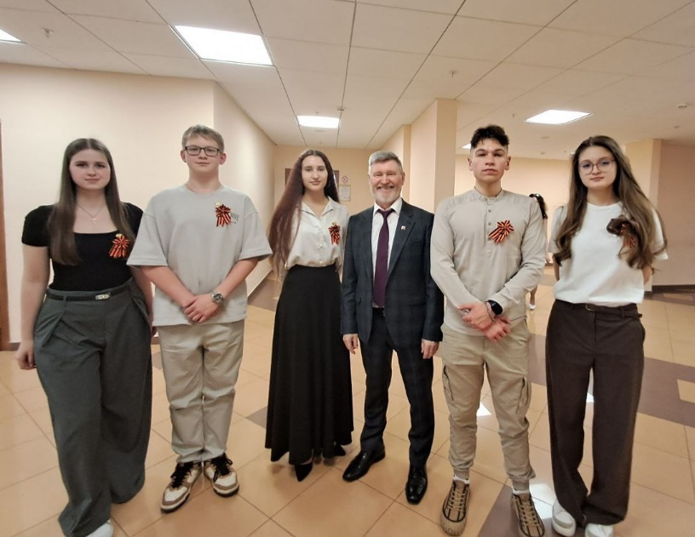

Рисунок 5. Член Жюри Семинара Пименов Николай Анатольевич, доцент, кандидат военных наук, доцент кафедры «Безопасность жизнедеятельности» Финансового университета при Правительстве РФ и учащиеся Московского Финансового колледжа при Правительстве РФ

С заключительным словом выступила руководитель Семинара, профессор Вишнякова Светлана Петровна, которая подвела итоги Семинара и поблагодарила всех участников за активную работу. Материалы Семинара будут опубликованы в журнале «Безопасность в современном мире».

5-7 марта 2025 г. Кафедра «Безопасность жизнедеятельности» приняла участие в Моисеевских чтениях - научно-практической конференции «Система «УЧИТЕЛЬ» Академика Н.Н. Моисеева и современная историческая обстановка: Философские, эколого-политологические и педагогические основания для научного анализа» в Российской академии наук.
5-7 марта 2025 г. в Российской академии наук состоялись ХХXII Моисеевские чтения - научно-практическая конференция «Система «УЧИТЕЛЬ» Академика Н.Н. Моисеева и современная историческая обстановка: Философские, эколого-политологические и педагогические основания для научного анализа» (Конференция).
На пленарном заседании Конференции с Приветственным словом к участникам Конференции обратились: председатель организационного комитета, академик РАН Соколов И.А.; сопредседатель программного комитета, член-корреспондент РАН Батурин Ю.Б.; сопредседатель программного комитета, герой Социалистического труда, академик РАН Залиханов М.Ч.; ректор Тамбовского государственного технического университета, профессор РАН Краснянский М.Н.; профессор Минского государственного университета Маскевич С.А.; зам. Председателя СОПС ВАВТ Минэкономразвития России, руководитель Отделения проблем природопользования и экологии, д.э.н., профессор МГУ и РАНХиГС, академик РЭА Шевчук А.В.
На пленарном заседании Конференции были заслушаны доклады: «Система УЧИТЕЛЬ» Н. Н. Моисеева для понимания современной обстановки» (академик Залиханов Михаил Чоккаевич, профессор МНЭПУ Степанов Станислав Александрович); «Становление экологической цивилизации: философские и естественнонаучные воззрения Вернадского В.И. и Моисеева Н.Н.» (профессор Мамедов Низами Мустафаевич, Президентская академия России); «Глобальные процессы современности через призму универсального эволюционизма Н.Н. Моисеева» (профессор Ильин И.В., профессор Габдуллин Р.Р., МГУ имени М.А. Ломоносова); «Аксиологические факторы безопасности Отечества и историческая память» (доцент Миловзорова Мария Николаевна, Балтийский государственный технический университет «ВОЕНМЕХ»); «Универсальный эволюционизм Н.Н. Моисеева как методологическая основа формирования современной научной картины мира» (доцент Петрищев Вячеслав Николаевич, МНЭПУ); «От «Алгоритмов развития» Н.Н. Моисеева к системодинамике техносферы: эстафета знаний и понимания в контексте концепции универсального эволюционизма» (Аноприенко Александр Яковлевич, ректор Донецкого национального технического университета); «Эволюция Системы "Учитель" Н.Н.Моисеева и обеспечение научно-технологического суверенитета в условиях эколого-ориентированного развития экономики России» (профессор Вишняков Яков Дмитриевич Государственный университет управления, профессор Вишнякова Светлана Петровна, Финансовый университет при Правительстве РФ); «Наука и философия в понимании современной социальной и биосферной картины мира» (профессор РАН Дергачева Е.А., Брянский государственный технический университет).
Участники Пленарного заседания Конференции на фото 1.

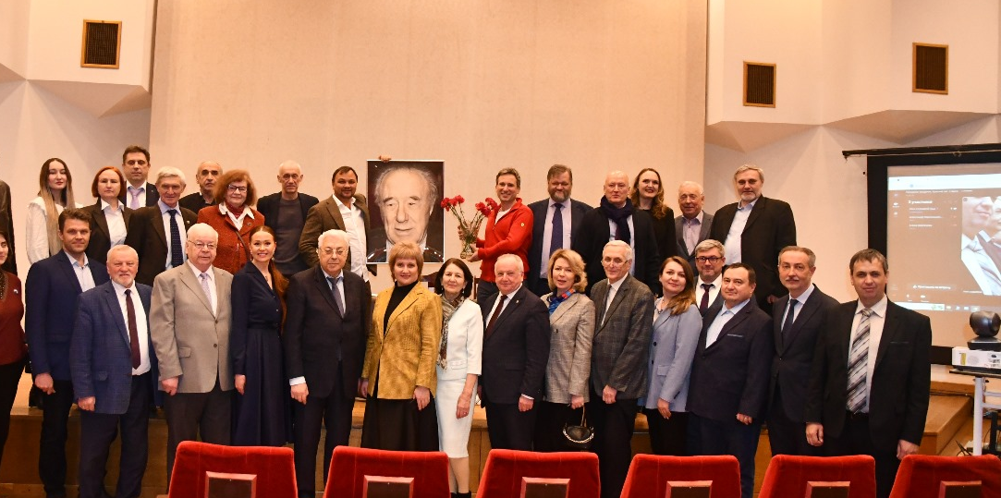
Фото 1. Участники Пленарного заседания Конференции

В рамках Конференции проведены 12 секций, в том числе, 6 марта 2025 г. в Красном зале Российской академии наук секция 6 «Обеспечение безопасности и научно-технологического суверенитета России в условиях коэволюции человеческого разума и искусственного интеллекта» (Секция 6).

Руководитель секции - Вишнякова Светлана Петровна, д.э.н., профессор, заведующий кафедрой «Безопасность жизнедеятельности» Финансового университета при Правительстве РФ, член Комиссий РАН по изучению научного наследия выдающихся ученых и по техногенной безопасности, академик РАЕН и РЭА (член организационного комитета Конференции) (см. Фото 2).
Модераторы секции (см. Фото 2):
Махутов Николай Андреевич, доктор технических наук, профессор, член-корреспондент РАН, главный научный сотрудник ИМАШ РАН, председатель Комиссии РАН по техногенной безопасности;
Вишняков Яков Дмитриевич, д.т.н., заслуженный деятель науки РФ, профессор, научный руководитель кафедры «Управление природопользованием» Государственного университета управления, член Комитета по комплексному обеспечению безопасности промышленных предприятий Ассоциации «Лига содействия оборонным предприятиям», член НТС Росприроднадзора, член Комиссий РАН по изучению научного наследия выдающихся ученых и по техногенной безопасности.
Маколова людмила Викторовна, д.э.н., профессор кафедры «Безопасность жизнедеятельности» Финансового университета при Правительстве РФ.
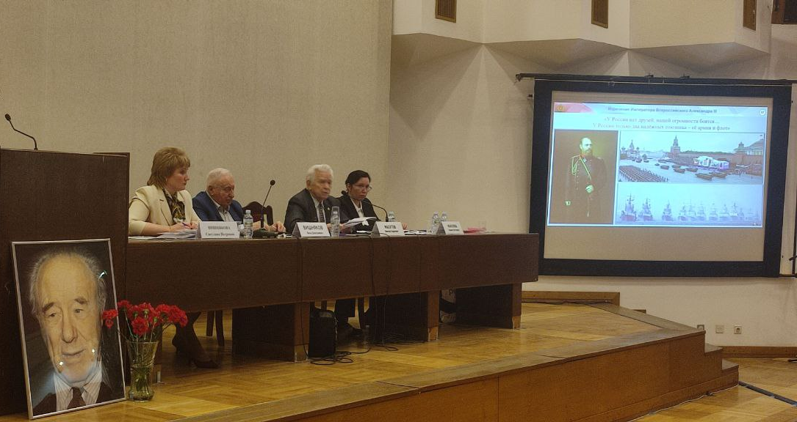
Фото 2. Президиум Секции 6

В процессе работы Секции 6 были рассмотрены вопросы развития отечественной системы образования и воспитания нового поколения кадров с учётом коэволюции человеческого разума и искусственного интеллекта в интересах обеспечения национальной безопасности и технологического суверенитета России; экономика и методы управления инновационным технологическим развитием в интересах обеспечения национальной безопасности с учетом экологического императива: теория и практика; универсальный эволюционизм Н.Н. Моисеева как методологический ключ научного познания мира в условиях становления цивилизации XXI века - цивилизации риска и знаний; математическое моделирование сложных технологических и социально-экономических систем на основе интеллектуальных и суперкомпьютерных технологий в интересах прогнозирования глобальных вызовов и рисков.
В начале работы Секции 6 с Вступительным словом выступила Руководитель Секции 6, член организационного комитета Конференции - Вишнякова С.П., доктор экономических наук, профессор, заведующий кафедрой «Безопасность жизнедеятельности» Финансового университета при Правительстве РФ, член Комиссий РАН по изучению научного наследия выдающихся ученых и по техногенной безопасности, академика РАЕН и РЭА. Вишнякова Светлана Петровна в своем выступлении отметила значимость и актуальность проведения данной секции в современных условиях трансформации системы образования с учетом современных вызовов, угроз и рисков, а также подчеркнула междисциплинарность и многогранность тематики Секции 6 (см. Фото 3).

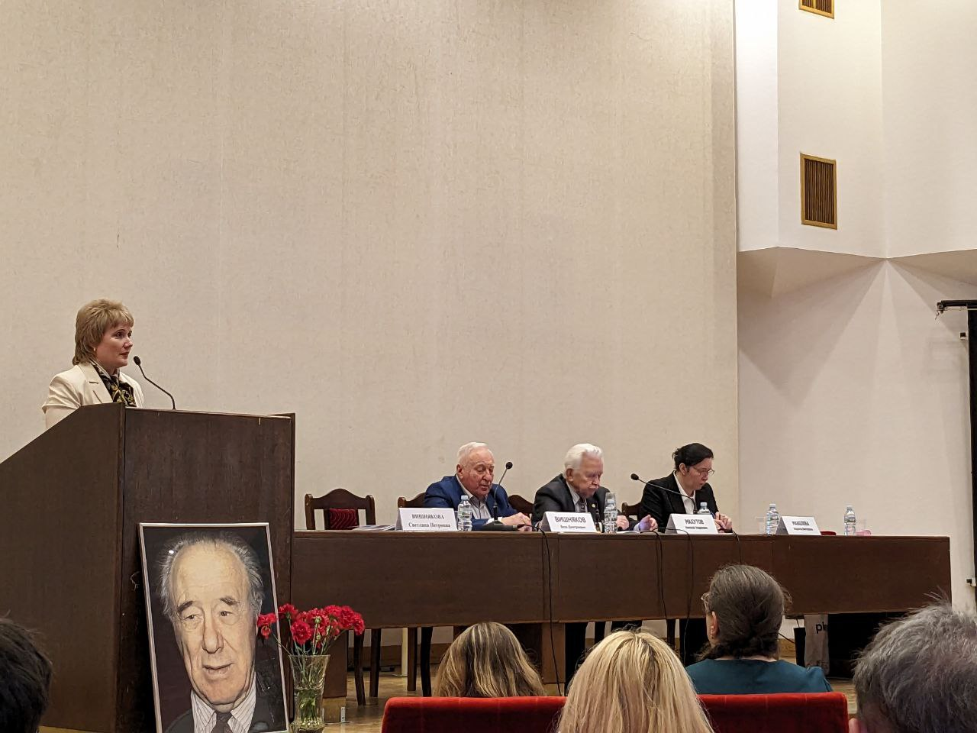
Фото 3. Вступительное слово Вишняковой С.П.,
руководителя Секции 6, члена организационного комитета Конференции, доктора экономических наук, профессора, заведующего кафедрой «Безопасность жизнедеятельности» Финансового университета при Правительстве РФ, члена Комиссий РАН по изучению научного наследия выдающихся ученых и по техногенной безопасности, академика РАЕН и РЭА

В Приветственном слове к участникам Секции 6 Махутов Н.А., доктор технических наук, профессор, член-корреспондент РАН, главный научный сотрудник ИМАШ РАН, председатель Комиссии РАН по техногенной безопасности отметил, что гарантированная национальная безопасность России и высокая эффективность социально-экономического развития обеспечиваются путем использования аналитических, цифровых, экспериментальных и интеллектуальных отечественных технологий (см. Фото 4).
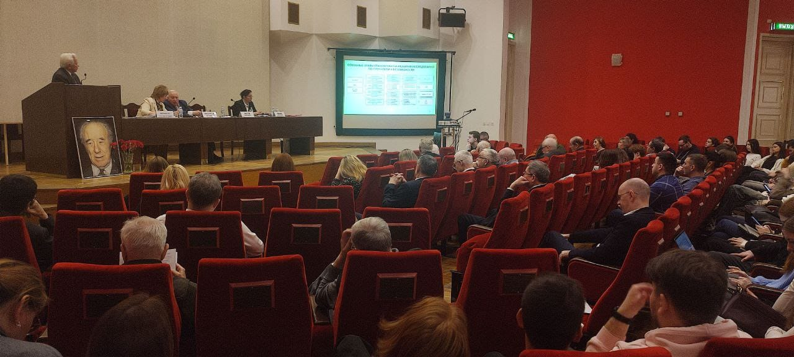
Фото 4. Выступление Махутова Н.А., доктора технических наук, профессора, члена-корреспондента РАН, главного научного сотрудника ИМАШ РАН, председателя Комиссии РАН по техногенной безопасности

В Секцию 6 поступило 117 заявок (78 - на очное участие, 39 - на дистанционное участие), в программу включено 82 доклада, заслушано 20 докладов.
В работе Секции 6 наиболее широкое участие приняли преподаватели и студенты Финансового университета (в том числе региональных филиалов), Государственного университета управления, Российской академии наук (ФИЦ ИУ РАН, Институт водных проблем РАН, ИБРАЭ РАН, Институт Африки РАН, Совет ветеранов РАН, Комиссии РАН по изучению научного наследия выдающмхся ученых, Комиссии РАН по техногенной безопасности).
Также в Секции 6 приняли участие преподаватели, ученые и специалисты других ведущих вузов и научных организаций, в том числе: Академии Государственной противопожарной службы МЧС России, Академии гражданской защиты Министерства Российской Федерации по делам гражданской обороны, чрезвычайным ситуациям и ликвидации последствий стихийных бедствий имени генерал-лейтенанта Д.И. Михайлика, Всероссийского научно-исследовательского института по проблемам гражданской обороны и чрезвычайных ситуаций МЧС России, ФГУП «Объединенного эколого-технологического и научно-исследовательского центра по обезвреживанию РАО и охране окружающей среды» «РАДОН», Международного независимого эколого-политологического университета, Российской экологической академии, Российский академии естественных наук, НО «Фонд инноваций», Академии военных наук Российской Федерации, Общероссийской общественной организации по защите окружающей среды «Общественный экологический контроль России», Национального исследовательского технологического университета «МИСИС», Московского государственного технического университета им. Н.Э. Баумана, Курчатовского института, Военного учебно-научного центра Сухопутных войск «Общевойсковая академия Вооруженных сил РФ», Магнитогорского государственного технического университета им. Г.И. Носова, Российского государственного университета нефти и ѓаза (национальный исследовательский университет) имени И. М. Губкина, Московского государственного университета геодезии, аэрофотосьемки и картографии, Военной академии материально-технического обеспечения имени А. В. Хрулёва, Дипломатической академии МИД, Российского университета транспорта (МИИТ), Ростовского государственного университета путей сообщения, Ивановского государственного университета, Кузбасского государственного технического университета имени Т.Ф. Горбачева, Московского государственного университета технологий и управления имени К. Г. Разумовского (Первый казачий университет).
Участники Секции 6, принявшие участие в очном формате, на Фото 5.

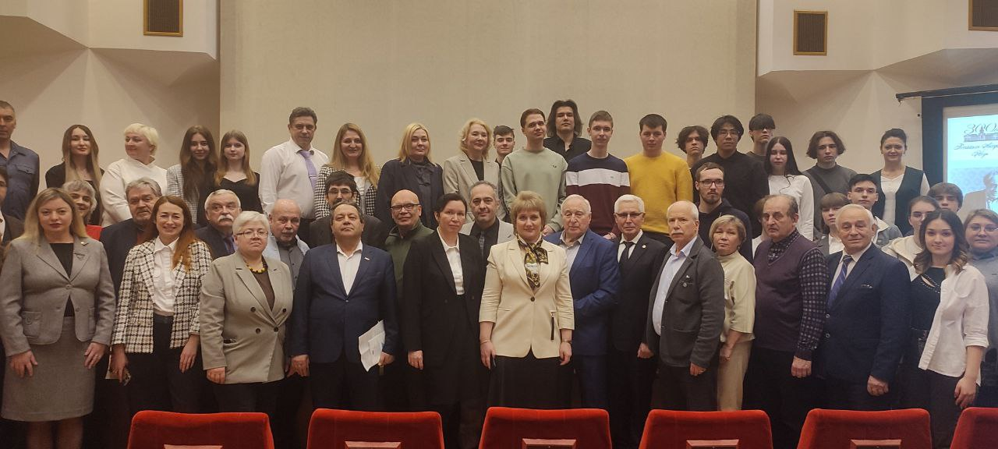

Фото 5. Участники Секции 6, принявшие участие в очном формате

Среди участников Секции 6 были студенты ведущих вузов, в том числе, Финансового университета и Государственного университета управления (см. Фото 5, 6).
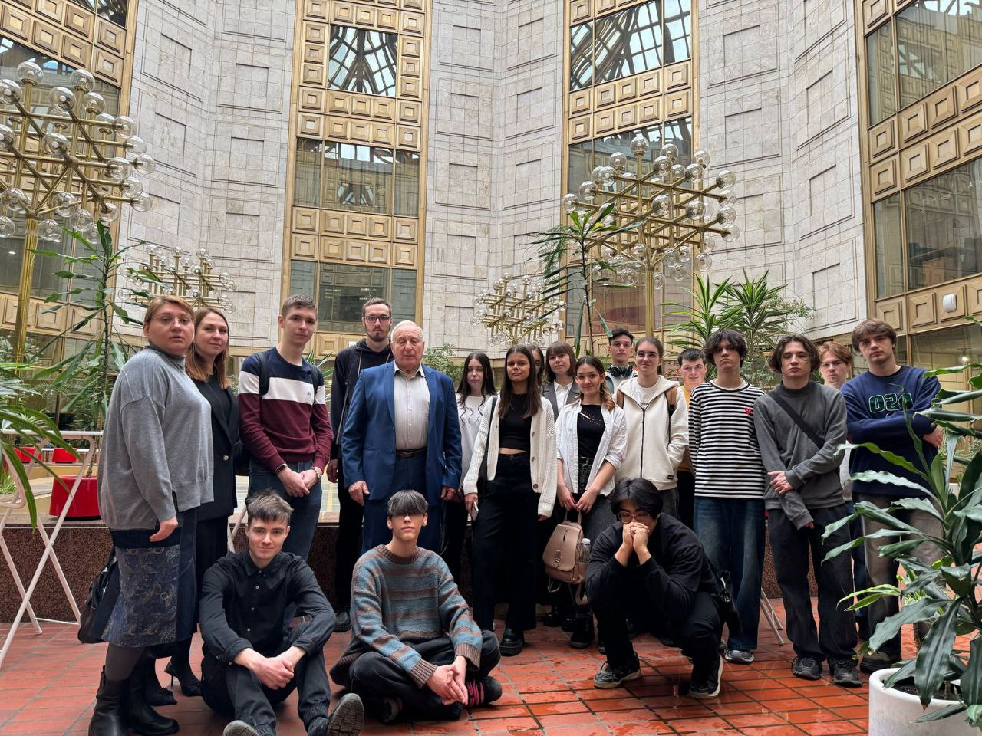
Фото 6. Вишняков Я.Д., заслуженный деятель науки РФ, профессор, научный руководитель кафедры «Управление природопользованием» Государственного университета управления, член Комитета по комплексному обеспечению безопасности промышленных предприятий Ассоциации «Лига содействия оборонным предприятиям», член НТС Росприроднадзора; преподаватели кафедры «Управлением природопользованием» Государственного университета управления Шамаева Е.Ф., доцент, к.т.н. и Гречаная Е.А., ассистент со студентами Государственного университета управления

В заключительной части заседания Секции 6 были обсуждены результаты секции и подведены итоги.
В рамках проведения Конференции проведены молодежные Конкурсы на лучший видеосюжет в социальных сетях и на лучшее эссе «Как я понимаю российскую культурно-историческую идентичность, национальные традиции, ценности и патриотизм» (молодежные Конкурсы). В молодежных Конкурсах приняли участие студенты ведущих вузов, в том числе студенты Финансового университета. 7 марта 2025 г. на заключительном заседании Конференции были подведены итоги работы секций и вручены дипломы победителям молодежных Конкурсов. От Финансового университета было отмечено эссе студентов 3 курса очной формы обучения Супрун Эллины Евгеньевны и Эрдэнэ-Очир Тэмуужин, подготовленное под руководством к.э.н., доцента кафедры «Безопасность жизнедеятельности» Рожкова Романа Сергеевича. Работа студентов была признана одной из лучших работ, продемонстрировав глубину и оригинальность мышления студента (см. Фото 7).

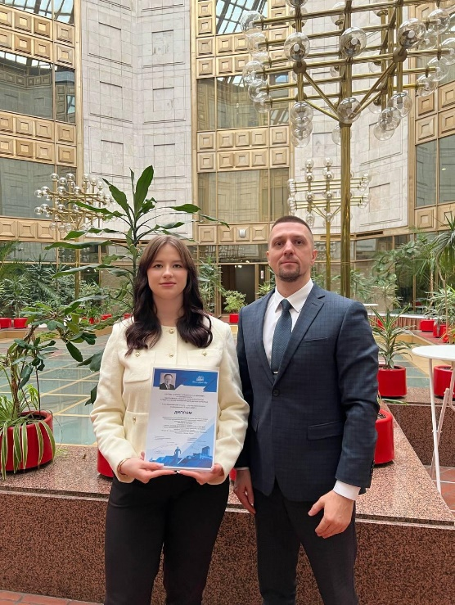

Фото 7. Вручение диплома за участие в конкурсе эссе Супрун Эллине Евгеньевне.

Материалы всех участников мероприятия будут опубликованы в сборнике материалов Конференции и представлены в медиа-пространстве.

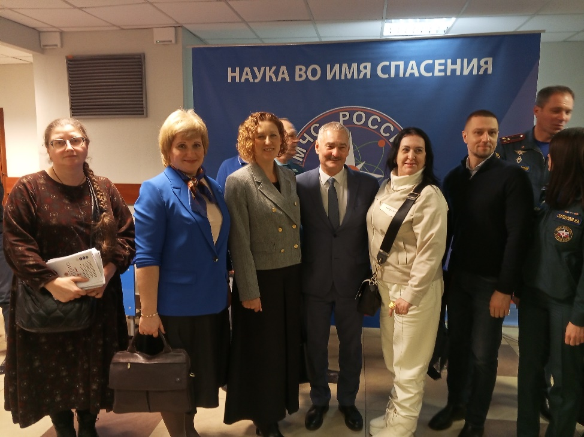
28 февраля 2025 г. Кафедра «Безопасность жизнедеятельности» приняла участие в IX Международной научно-практической конференции, посвященной Всемирному дню гражданской обороны «Гражданская оборона на страже мира и безопасности».

28 февраля 2025 г. в Академии ГПС МЧС России состоялась IX Международная научно-практическая конференция, посвященная Всемирному дню гражданской обороны «Гражданская оборона на страже мира и безопасности (Конференция)».
На пленарном заседании (модератор Кончаков С.А. – заместитель начальника учебно-научного комплекса – начальник кафедры (гражданской обороны, защиты населения и территорий) учебно-научного комплекса гражданской обороны, защиты населений и территорий Академии, кандидат технических наук, полковник внутренней службы) с Приветственным словом к участникам Конференции обратились: Начальник Академии ГПС МЧС России кандидат технических наук, генерал-лейтенант внутренней службы Бутко Вячеслав Сергеевич; Исполняющий обязанности Генерального Секретаря Международной организации гражданской обороны Лапин Роман Петрович; Директор департамента гражданской обороны и защиты населения МЧС России кандидат педагогических наук генерал-лейтенант Мануйло Олег Леонидович; Начальник Всероссийского научно-исследовательского института по проблемам гражданской обороны и чрезвычайных ситуаций МЧС России (Федеральный центр науки и высоких технологий) кандидат военных наук, доцент Бедило Максим Владимирович; Военный атташе Йеменской Республики бригадный генерал Фуад Абдулла Салех Аль-Мохтади; Начальник Академии Министерства по чрезвычайным ситуациям Азербайджанской Республики генерал-майор, доцент Баба Гаджи-Баба оглы Салаев; Заместитель содиректора Российско-сербского гуманитарного центра Заслуженный деятель науки РФ, доктор технических наук, профессор Качанов Сергей Алексеевич. От Финансового университета с Приветственным словом выступила проректор по учебной и методической работе Финансового университета доктор экономических наук, профессор Каменева Е.А. В своем выступлении Екатерина Анатольевна Каменева отметила: «Финансовый университет обеспечивает подготовку квалифицированных специалистов в интересах национальной безопасности России не только через конкретные образовательные программы и научно-экспертную деятельность, но и через духовно-нравственное воспитание гражданина - патриота, знающего и ценящего исторические корни и культурно-нравственные ценности.»
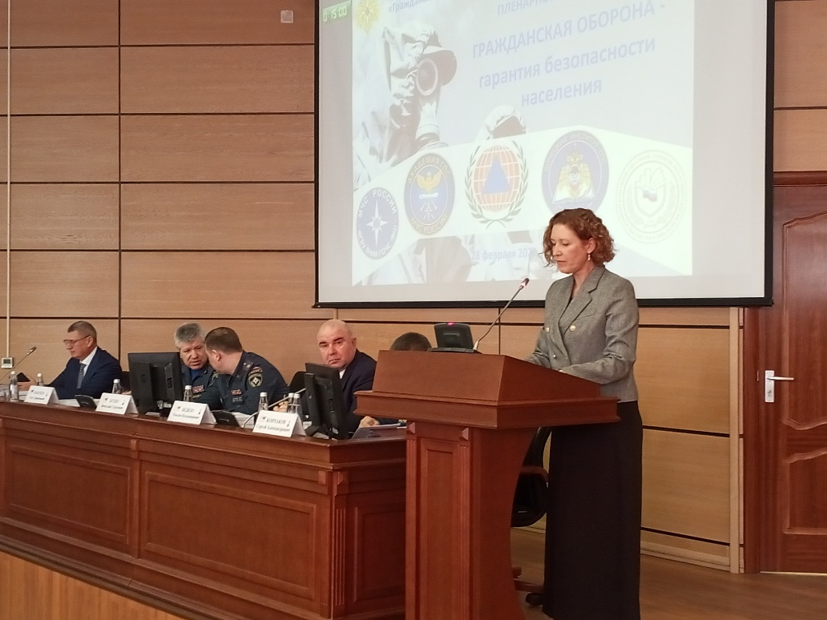

Рисунок 1. Приветственное слово проректора по учебной и методической работе Финансового университета при Правительстве Российской Федерации, доктора экономических наук, профессора Каменевой Екатерины Анатольевны

На пленарном заседании заслушаны доклады ведущих ученых и специалистов из АГПС МЧС России, ВНИИ ГО ЧС (ФЦ) МЧС России, Финансового университета. От Финансового университета с докладом «Обеспечение экологической безопасности технологического развития экономики в интересах гражданской обороны Российской Федерации» выступила Вишнякова Светлана Петровна, заведующий кафедрой «Безопасность жизнедеятельности» Финансового университета, профессор, доктор экономических наук, действительный член РАЕН и РЭА, член Комиссий РАН по изучению научного наследия выдающихся ученых и техногенной безопасности (см. рис. 2, 3).
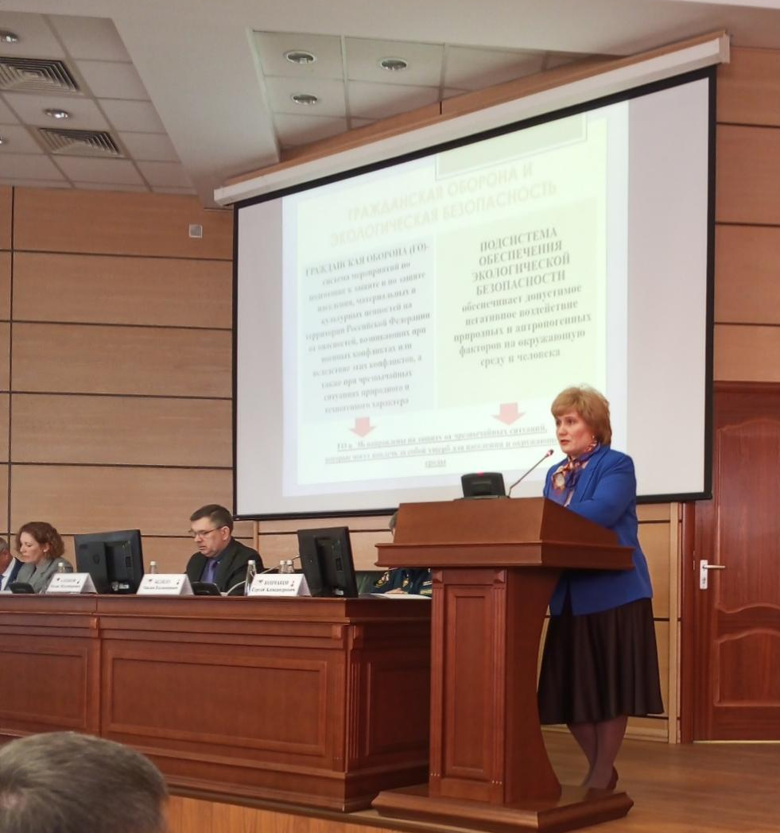
Рисунок 2. Доклад Вишняковой Светланы Петровны,
доктора экономических наук, профессора, заведующего кафедрой «Безопасность жизнедеятельности» Финансового университета, члена Комиссии РАН по изучению научного наследия выдающихся ученых и Комиссии РАН по техногенной безопасности, действительного члена Российской академии естественных наук и Российской экологической академии
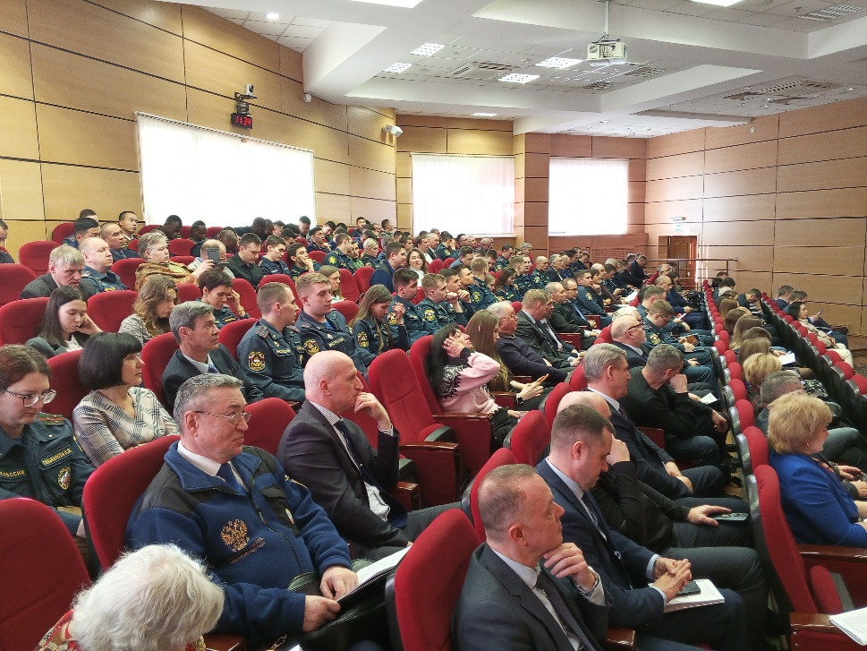

Рисунок 3. Участники пленарного заседания конференции
Докладчикам пленарного заседания конференции были вручены дипломы за лучшие доклады на Конференции (см. рис.4)

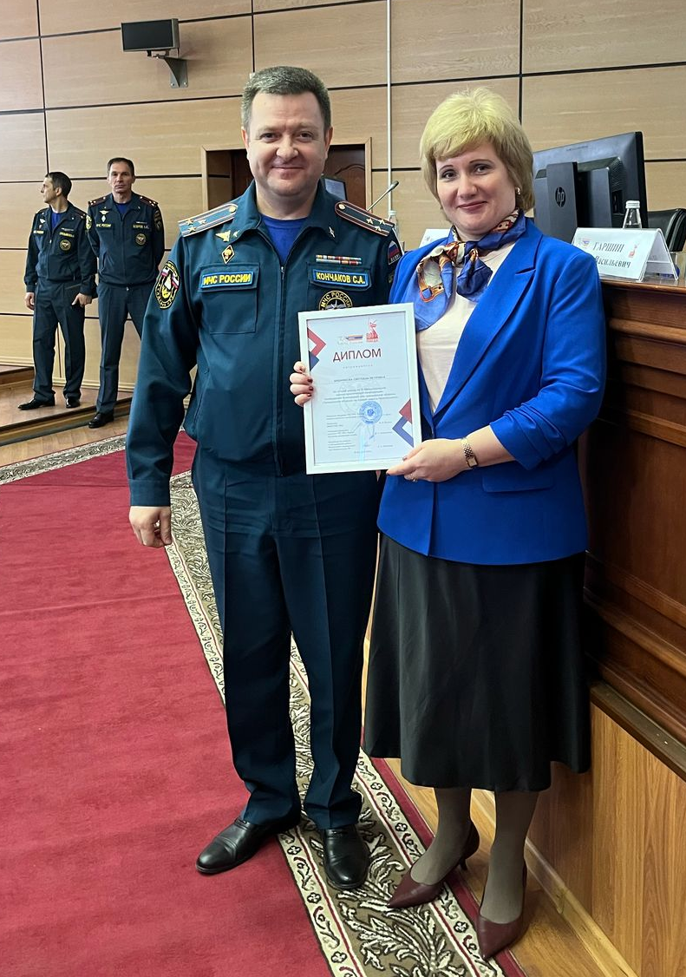

Рисунок 4. Вручение диплома Вишняковой С.П., профессору, заведующему кафедрой «Безопасность жизнедеятельности» Финансового университета (вручает модератор Конференции - Кончаков С.А. − заместитель начальника учебно-научного комплекса – начальник кафедры (гражданской обороны, защиты населения и территорий) учебно-научного комплекса гражданской обороны, защиты населений и территорий Академии, кандидат технических наук, полковник внутренней службы)

В рамках конференции, 28 февраля 2025 г. проведена секция 4 «Экономические аспекты гражданской обороны и защиты населения», организованная на базе кафедры «Безопасность жизнедеятельности» Финансового университета (заведующий кафедрой ‒ д.э.н., профессор Вишнякова С.П.).
Руководитель секции - Вишнякова С.П., заведующий кафедрой «Безопасность жизнедеятельности» Финансового университета, доктор экономических наук, профессор, член Комиссии РАН по изучению научного наследия выдающихся ученых и Комиссии РАН по техногенной безопасности, действительный член Российской РАЕН и РЭА.
Заместитель руководителя секции - Маколова Л.В. профессор кафедры «Безопасность жизнедеятельности» Финансового университета при Правительстве РФ доктор экономических наук, доцент, действительный член РЭА.
Секретарь секции - Григорьев С.М., доцент кафедры «Безопасность жизнедеятельности» Финансового университета, доцент, кандидат военных наук.
Модераторы секции (см. рис. 5):
Вишнякова С.П. заведующий кафедрой «Безопасность жизнедеятельности» Финансового университета, доктор экономических наук, профессор, член Комиссии РАН по изучению научного наследия выдающихся ученых и Комиссии РАН по техногенной безопасности, действительный член Российской РАЕН и РЭА;
Овсяник А.И. профессор кафедры «Безопасность жизнедеятельности» Финансового университета, профессор кафедры гражданской обороны, защиты населения и территорий (в составе учебно-научного комплекса гражданской обороны, защиты населения и территорий) Академии ГПС МЧС России доктор технических наук, профессор, академик Всемирной академии наук комплексной безопасности;
Маколова Л.В. профессор кафедры «Безопасность жизнедеятельности» Финансового университета, доктор экономических наук, доцент, действительный член РЭА.
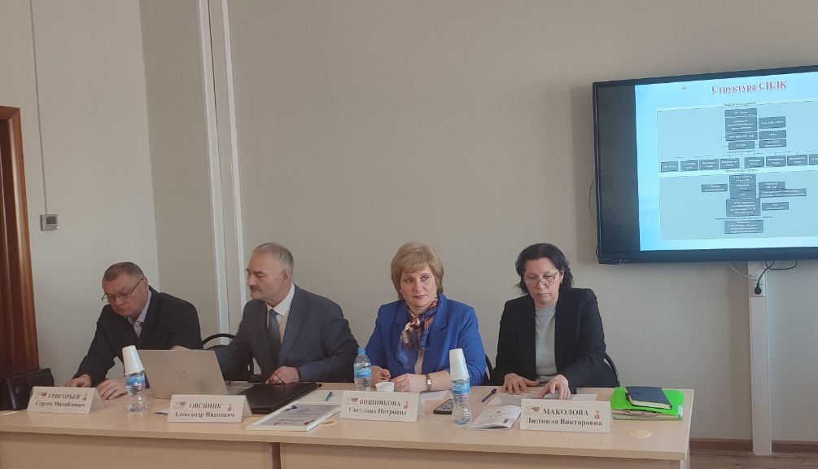

Рисунок 5. Президиум Секции 4 «Экономические аспекты гражданской обороны и защиты населения» Конференции
В процессе работы Секции были рассмотрены вопросы экономического обоснования предупреждения и ликвидации чрезвычайных ситуаций с учетом современной военно-политической обстановки в условиях цифровизации экономики (см. рис. 6).

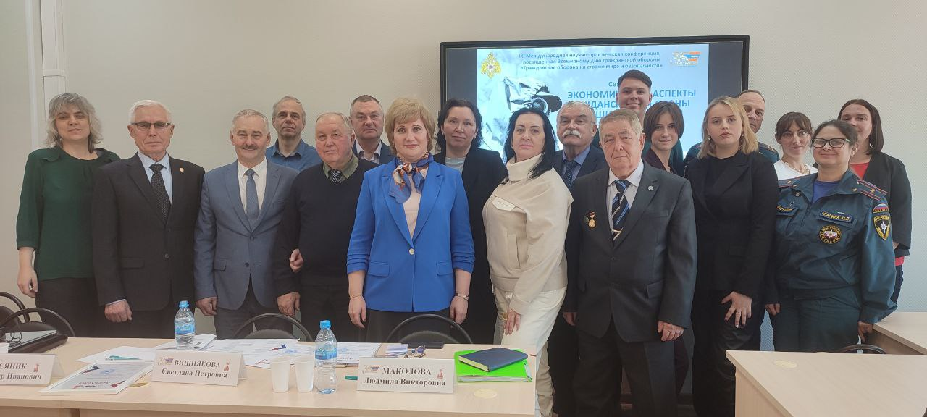
Рисунок 6. Участники секции 4 «Экономические аспекты гражданской обороны и защиты населения» Конференции

В секции приняли участие преподаватели, ученые и специалисты, в том числе: Финансового университета, Академии гражданской защиты МЧС России, Академии Государственной противопожарной службы МЧС России, Академии гражданской защиты Министерства Российской Федерации по делам гражданской обороны, чрезвычайным ситуациям и ликвидации последствий стихийных бедствий имени генерал-лейтенанта Д.И. Михайлика, Всероссийского научно-исследовательского института по проблемам гражданской обороны и чрезвычайных ситуаций МЧС России, ФГУП «Объединенного эколого-технологического и научно-исследовательского центра по обезвреживанию РАО и охране окружающей среды», Международного независимого эколого-политологического университета, Центра исследования экономических проблем развития Арктики, Московского государственного университета имени М.В. Ломоносова, Российской Экологической Академии, Комиссии РАН по техногенной безопасности, Комиссии РАН по изучению научного наследия выдающихся ученых, Российский академии естественных наук, Сибирской пожарно-спасательной академии ГПС МЧС России, НО «Фонд инноваций», Академии военных наук Российской Федерации, Общероссийской общественной организации по защите окружающей среды «Общественный экологический контроль России».
На заседании секции были представлены доклады по тематике секции, в том числе доклады, посвященные экономическим аспектам эколого-ориентированного инновационного развития в интересах гражданской обороны и защиты населения РФ (Вишнякова С.П., заведующий кафедрой «Безопасность жизнедеятельности» Финансового университета, профессор, доктор экономических наук Действительный член РАЕН и РЭА, член Комиссий РАН по изучению научного наследия выдающихся ученых и техногенной безопасности); проблеме экономической оценки ущербов от ЧС в Арктической зоне (Овсяник А.И., профессор кафедры «Безопасность жизнедеятельности» Финансового университета, профессор кафедры гражданской обороны, защиты населения и территорий (в составе УНК ГО, ЗНиТ) Академии ГПС МЧС России доктор технических наук, профессор); организации сети наблюдения и лабораторного контроля Гражданской обороны Российской Федерации (СНЛК) и место ФГУП «РАДОН» в ее структуре (Цейтин К.Ф., эксперт ФГУП «Объединенный эколого-технологический и научно-исследовательский центр по обезвреживанию РАО и охране окружающей среды» доктор технических наук, профессор, академик РАЕН, Заслуженный эколог России); экономическим аспектам защиты населения и предприятий от атак беспилотных летальных аппаратов (Гусев С.А., доцент кафедры Реклама и связи с общественностью Академия гражданской защиты МЧС России имени генерал-лейтенанта Д.И. Михайлика доктор экономических наук, доцент); теории «Экономика чрезвычайных ситуаций» как нового направления исследований в современной отечественной системе отраслей знаний (Чеботарев С.С., начальник отдела методологических и экономических исследований АО «Ордена Трудового Красного Знамени научно-исследовательский институт автоматической аппаратуры им. академика В.С. Семенихина»; главный научный сотрудник «Волжский государственный университет водного транспорта» доктор экономических наук, профессор, заслуженный деятель науки Российской Федерации); некоторым аспектам применения искусственного интеллекта в системах оповещения населения при ЧС (Шахраманьян М.А., профессор кафедры «Безопасность жизнедеятельности» Финансового университета, доктор технических наук, профессор); вопросам экономической оценки эффективности формирования и содержания объектов производственной и транспортной инфраструктуры с целью минимизации расходов на ликвидацию последствий ЧС (Маколова Л.В., профессор кафедры «Безопасность жизнедеятельности» Финансового университета, доктор экономических наук, доцент) и др.
За лучшие доклады руководством секции были вручены дипломы:
- Цейтину Калману Файвовичу, эксперту ФГУП «Объединенный эколого-технологический и научно-исследовательский центр по обезвреживанию РАО и охране окружающей среды», доктору технических наук, профессору, академику РАЕН, Заслуженному экологу России;
- Цыбикову Николаю Александровичу, ведущему научному сотруднику ФГБУ ВНИИ ГОЧС (ФЦ) МЧС России, кандидату физико-математических наук, доценту, Члену-корреспонденту Российской Экологической Академии;
- Чеботареву Станиславу Стефановичу, начальнику отдела методологических и экономических исследований АО «Ордена Трудового Красного Знамени научно-исследовательский институт автоматической аппаратуры им. академика В.С. Семенихина»; главному научному сотруднику «Волжский государственный университет водного транспорта» доктору экономических наук, профессору, Заслуженному деятелю науки Российской Федерации;
- Николаеву Ивану Николаевичу, старшему научному сотруднику ВУНЦ СВ «Общевойсковая ордена Жукова академия ВС РФ» доктору военных наук, профессору, Заслуженному работнику высшей школы РФ, действительному члену Академии военных наук;
- Маколовой Людмиле Викторовне, профессору кафедры «Безопасность жизнедеятельности» Финансового университета при Правительстве РФ доктору экономических наук, доценту;
- Барковой Вере Вадимовне, студенту Финансового университета при Правительстве РФ;
- Макарову Александру Андреевичу, студенту Финансового университета при Правительстве РФ;
- Брагиной Дарье Андреевне, студенту Финансового университета при Правительстве РФ.

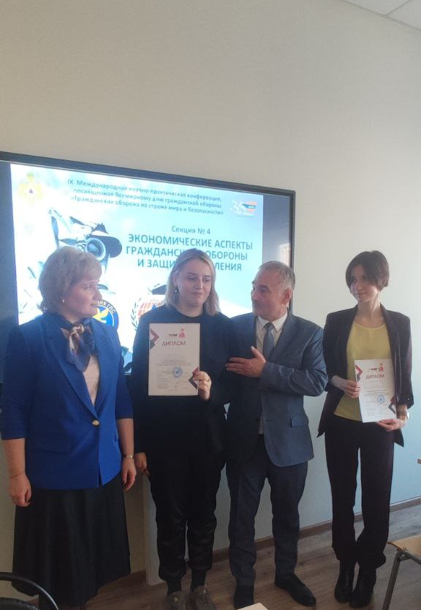
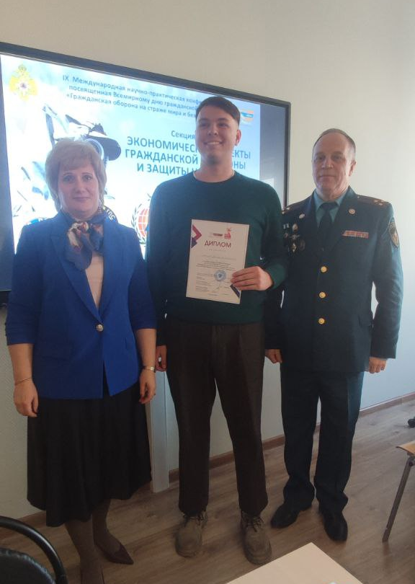
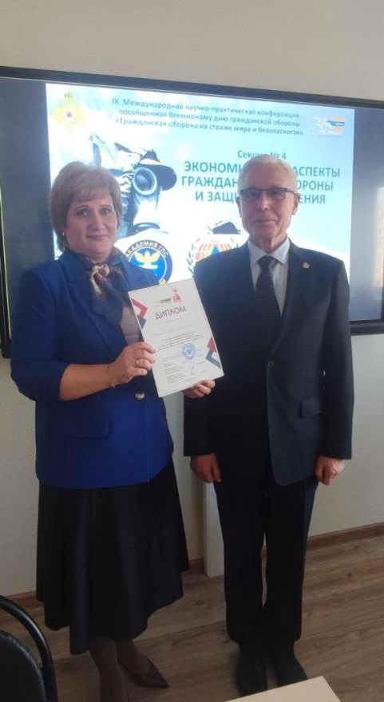

Рисунок 7. Вручение дипломов за лучшие доклады участникам
Секции 4 «Экономические аспекты гражданской обороны и защиты населения»

В заключительной части заседания секции были обсуждены результаты секции и подведены итоги. Материалы секции будут опубликованы в сборнике материалов Конференции.

31 января 2025 г. Кафедра «Безопасность жизнедеятельности» провела предметную секцию «Развитие педагогического мастерства с учётом коэволюции человеческого разума и искусственного интеллекта в сфере обеспечения национальной безопасности России» в рамках Международной научно-методической конференции «Форсайт образования: портрет студента будущего»
30-31 января 2025 г. в Финуниверситете проведена Международная научно-методическая конференция «Форсайт образования: портрет студента будущего» (конференция).
В рамках конференции, 31 января 2025 г. состоялась предметная секция «Развитие педагогического мастерства с учётом коэволюции человеческого разума и искусственного интеллекта в сфере обеспечения национальной безопасности России», организованная кафедрой «Безопасность жизнедеятельности» Финансового университета при Правительстве РФ (Секция).
Секция организована на базе кафедры «Безопасность жизнедеятельности» Финуниверситета (заведующий кафедрой ‒ д.э.н., профессор Вишнякова С.П.).

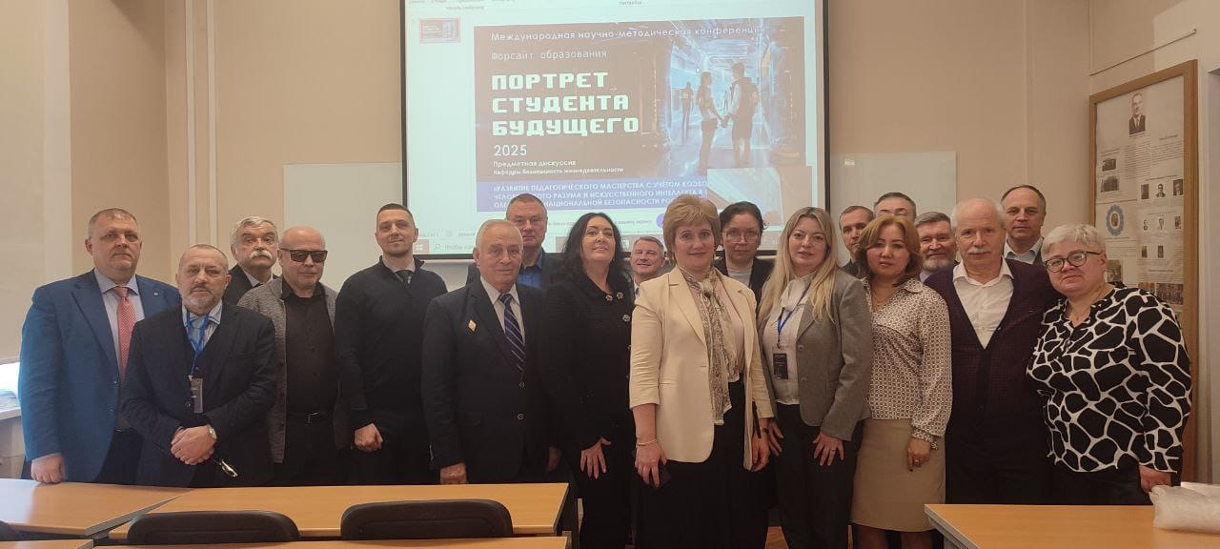
Рисунок 1. Участники предметной секции «Развитие педагогического мастерства с учётом коэволюции человеческого разума и искусственного интеллекта в сфере обеспечения национальной безопасности России»
В процессе работы Секции были рассмотрены следующие вопросы:
1. Отечественный и зарубежный опыт педагогической деятельности в сфере подготовки кадров для обеспечения национальной безопасности с использованием искусственного интеллекта.
2. Совершенствование требований к методическому обеспечению образовательной и воспитательной деятельности с учётом современной военно-политической обстановки.
3. Современные тенденции и перспективы цифровизации учебного процесса в сфере обеспечения национальной безопасности.
4. Инновационное развитие подходов и методов активизации самостоятельной работы студентов в интересах национальной безопасности.
5. Креативные педагогические технологии формирования риск-ориентированного мышления студента в интересах обеспечения национальной безопасности России.
Партнером секции выступил Комиссия РАН по изучению научного наследия выдающихся ученых.
Модераторы секции: Вишнякова Светлана Петровна, доктор экономических наук, профессор, заведующий кафедрой «Безопасность жизнедеятельности» Финансового университета при Правительстве РФ, член Комиссии РАН по изучению научного наследия выдающихся ученых и Комиссии РАН по техногенной безопасности, действительный член Российской академии естественных наук и Российской экологической академии. Вишняков Яков Дмитриевич, доктор технических наук, заслуженный деятель науки РФ, профессор, научный руководитель кафедры «Управление природопользованием» Государственного университета управления, член Комитета по комплексному обеспечению безопасности промышленных предприятий Ассоциации «Лига содействия оборонным предприятиям», член НТС Росприроднадзора (дистанционное участие).
Ответственная за подготовку секции: Маколова Людмила Викторовна, доктор экономических наук, профессор кафедры «Безопасность жизнедеятельности» Финансового университета при Правительстве РФ.
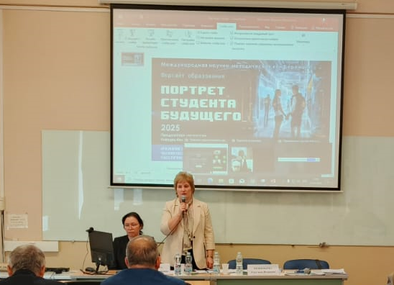
Рисунок 2. Вступительное слово доктора экономических наук, профессора, заведующего кафедрой «Безопасность жизнедеятельности» Финансового университета при Правительстве РФ, члена Комиссии РАН по изучению научного наследия выдающихся ученых и Комиссии РАН по техногенной безопасности, действительного члена Российской академии естественных наук и Российской экологической академии Вишняковой Светланы Петровны
В секции приняли участие преподаватели, ученые и специалисты из России в том числе: Финансового университета при Правительстве РФ, Государственного университета управления, Московского государственного университета геодезии и картографии, Академии гражданской защиты Министерства Российской Федерации по делам гражданской обороны, чрезвычайным ситуациям и ликвидации последствий стихийных бедствий имени генерал-лейтенанта Д.И. Михайлика, Академии гражданской защиты МЧС России, Академии Государственной противопожарной службы МЧС России, Международного независимого эколого-политологического университета, Центра исследования экономических проблем развития Арктики, Московского государственного университета имени М.В. Ломоносова, Российской Экологической Академии, Всероссийского научно-исследовательского института по проблемам гражданской обороны и чрезвычайных ситуаций МЧС России, Комиссии РАН по техногенной безопасности, Комиссии РАН по изучению научного наследия выдающихся ученых, Академии Естественных Наук, Сибирской пожарно-спасательной академии ГПС МЧС России, НО «Фонд инноваций», Академии военных наук Российской Федерации, Общероссийской общественной организации по защите окружающей среды «Общественный экологический контроль России».
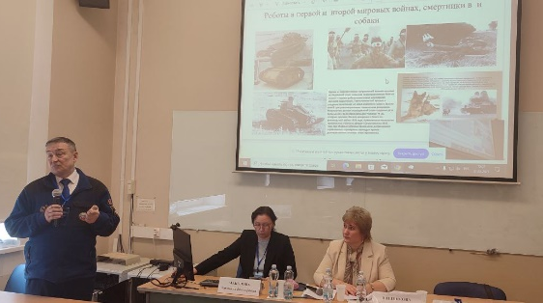
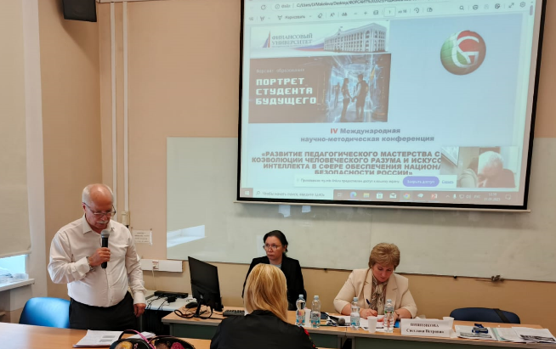

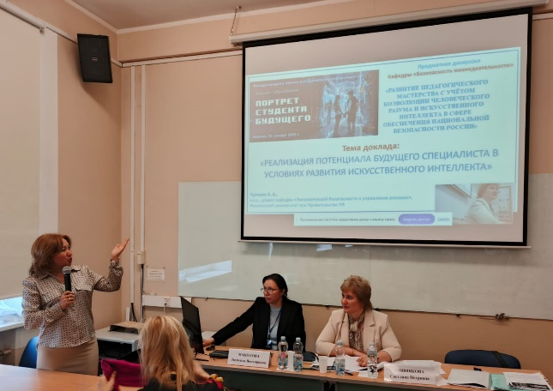
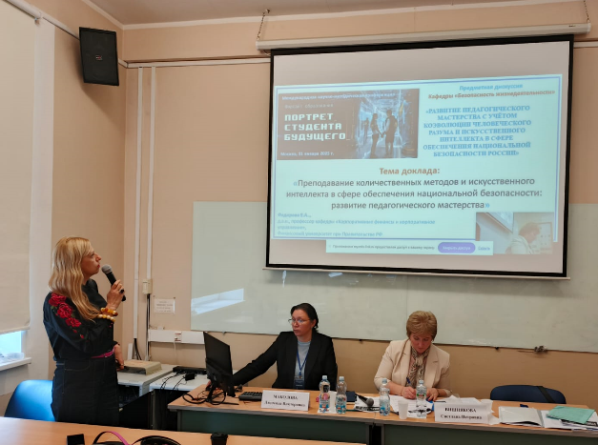

Рисунок 3. Выступление докладчиков предметной секции «Развитие педагогического мастерства с учётом коэволюции человеческого разума и искусственного интеллекта в сфере обеспечения национальной безопасности России»

На заседании секции рассмотрены и обсуждены доклады, посвященные перспективам развития педагогического мастерства с учётом коэволюции человеческого разума и искусственного интеллекта в сфере обеспечения национальной безопасности России (Вишнякова С.П.), правовые вопросы внедрения искусственного интеллекта (Тормозова Е.А.), проблеме взаимодействия преподавателя и студента будущего с позиции изменения требований к педагогу (Крупчак М.М.), сущности процесса обучения в современных условиях (Модестов С.А.), анализу российских международных правовых инициатив на страже национальных интересов и безопасности: алгоритмы искусственного интеллекта в актах нормотворчества и образовательных процессах (Дружина Е.В.).
В рамках секции рассмотрены доклады, в которых освещены вопросы совершенствования требований к методическому обеспечению образовательной и воспитательной деятельности с учётом современной военно-политической обстановки: «Роль учебной дисциплины «Основы военной подготовки» в формировании студента как гражданина и защитника Родины» (Балицкий П.С.). «Молодежь о метакомпетенциях 2030: как подготовиться к профессиям, которых еще нет» (Федорищева О.В.), «Ключевые компетенции в рабочих программах дисциплин «Безопасность жизнедеятельности» и «Основы военной подготовки» в контексте геополитической обстановки в мире» (Романченко Л.Н.) «Совершенствование образовательного процесса с учетом современных геополитических изменений в обществе и акцентом на обеспечение безопасности жизнедеятельности» (Маколова Л.В.).
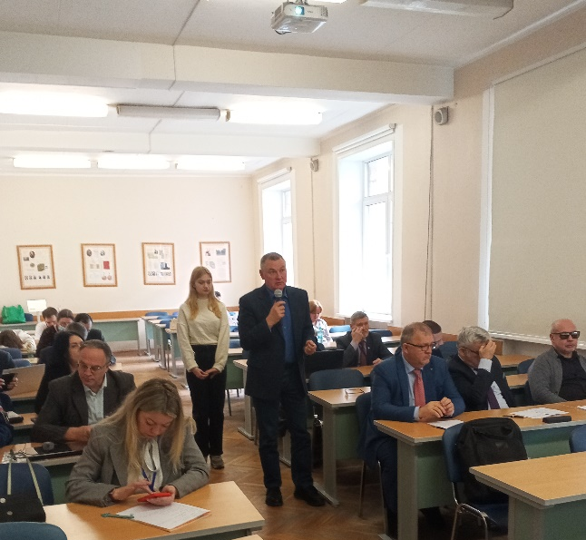
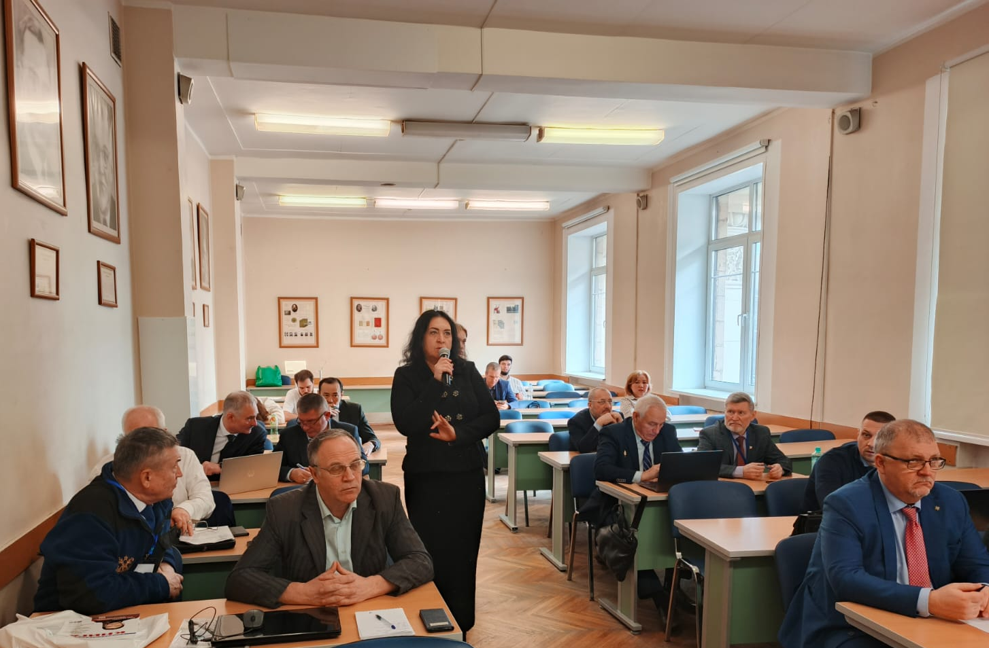
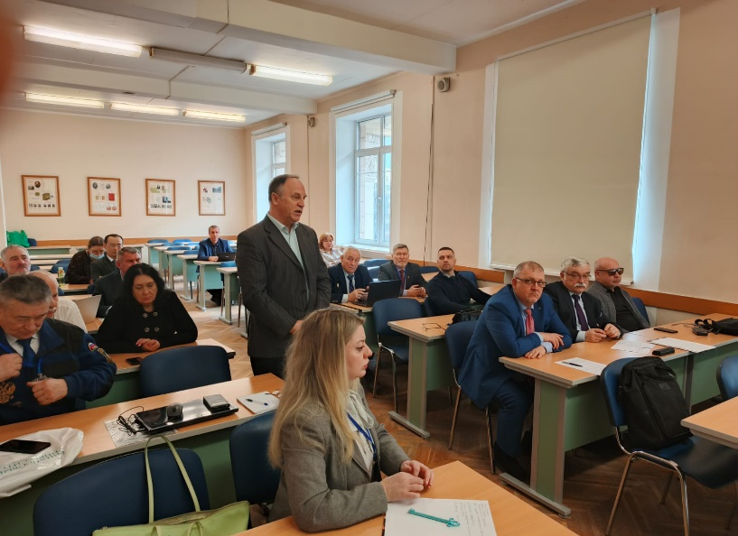

Рисунок 4. Обсуждение докладов, рассмотренных на предметной секции «Развитие педагогического мастерства с учётом коэволюции человеческого разума и искусственного интеллекта в сфере обеспечения национальной безопасности России»

В ходе дискуссии обсуждены проблемы обучения операторов робототехнических комплексов и методика применения их при выполнения специальных задач в МЧС России (Мингалеев С.Г.), развития навыков принятия решений в экстремальных ситуациях курсантами вуза МЧС России при использовании VR-технологий в процессе обучения (Савенко В.В., Боровинский Д.В.), становления нового формата Российского образования с учетом развития человеческого разума и искусственного интеллекта (Наполов О.Б.), метод интеллект карт как эффективный инструмент визуализации мыслительной деятельности человека и усвоения учебного материала (Шахраманьян М.А.), преподавание количественных методов и искусственного интеллекта в сфере обеспечения национальной безопасности: развитие педагогического мастерства (Федорова Е.А.), реализации потенциала будущего специалиста в условиях развития искусственного интеллекта (Тургаева А.А.), проблематике формирования компетенций современного экономиста в рамках трансформации производственного уклада (Рожков Р.С.).
Также были рассмотрены креативные педагогические технологии формирования риск-ориентированного мышления студента в интересах обеспечения национальной безопасности России в рамках докладов: «Развитие педагогического мастерства преподавателя ВУЗа» (Гусев С.А.), «Влияние национального проекта «Экологическое благополучие» на будущее поколение граждан России» (Никоноров С.М.), «Биоадекватные учебники для цифровой экономики» (Родионов А.С.), «Применение креативных педагогических технологий для формирования риск-ориентированного мышления студентов в процессе освоения учебных дисциплин кафедры «Безопасность жизнедеятельности» (Целуйко А.В.), «Использование отдельных приемов курирования контента при проведении лекционных занятий по учебной дисциплине основы военной подготовки» (Зельский А.Г.), «Волонтёрские инициативы: путь к патриотизму» (Масалева М.В., Дьяченко Н.В.) «Медико-социальные аспекты формирования здоровья школьниц» (Скоблина Н.А., Маркелова С.В., Соловьева Ю.В.).
В заключительной части заседания секции были обсуждены результаты секции и подведены итоги.
30 января 2025 года сотрудники кафедры «Безопасность жизнедеятельности» Финуниверситета также приняли участие в пленарном заседании Международной научно-методической конференции «Форсайт образования: портрет студента будущего».
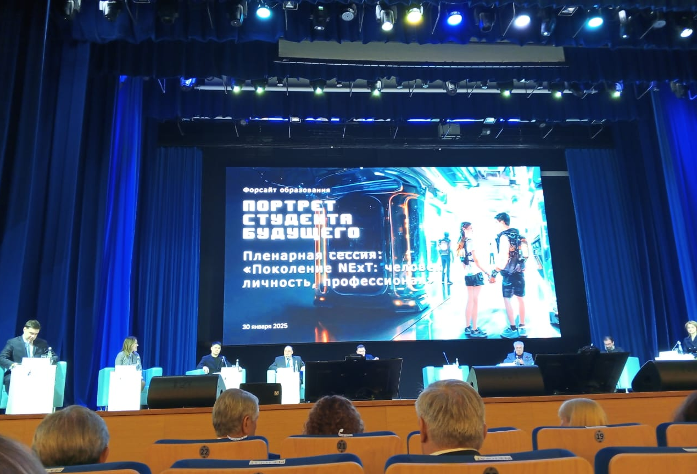
Рисунок 5. Пленарная сессия Международной научно-методической конференции «Форсайт образования: портрет студента будущего»
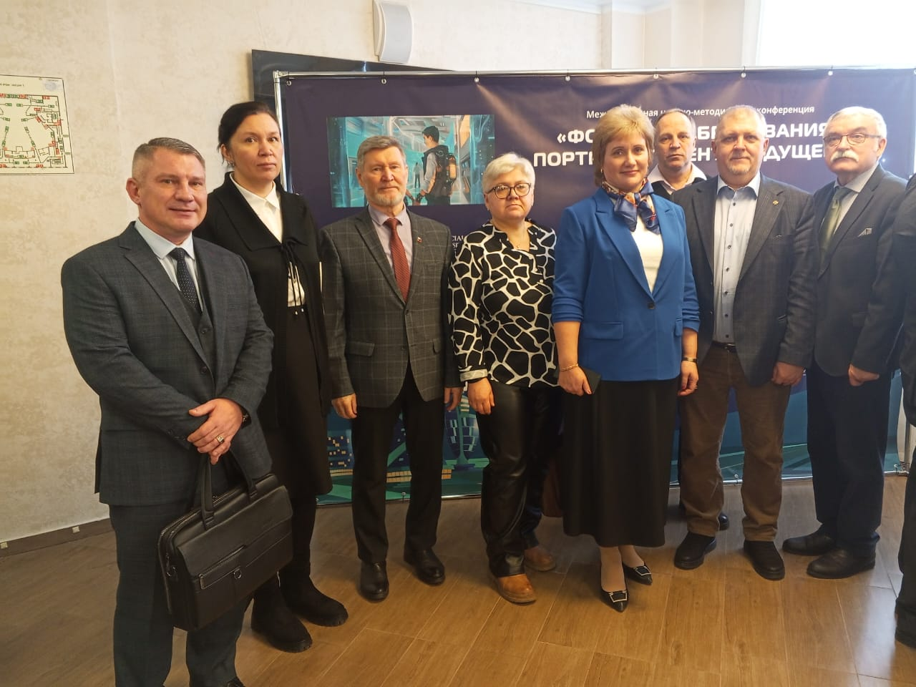
Рисунок 6. Профессорско-преподавательский состав кафедры «Безопасность жизнедеятельности» посетившие заседание Пленарной сессии Международной научно-методической конференции «Форсайт образования: портрет студента будущего»

